**ESCUELA POLITÉCNICA NACIONAL**

ESCUELA DE FORMACIÓN DE TECNÓLOGOS

|  |  |
| --- | --- |
|  | |
| ASIGNATURA: | Bases de datos |
| PROFESOR: | Ing. Yadira Franco |
| PERÍODO ACADÉMICO: | 2024-A |
|  | |

**BASES DE DATOS**

**PROYECTO FINAL – TERCER AVANCE**

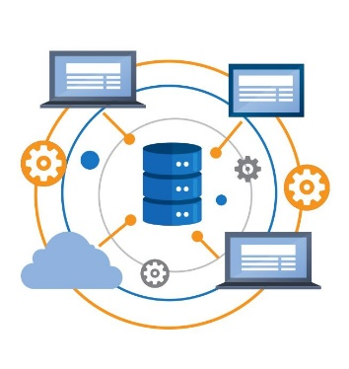

|  |
| --- |
|  |

**Nombre de los integrantes:**

* Mateo Bernal
* Gabriel Oña
* Eduardo Porras
* Mateo Tacuri

|  |
| --- |
|  |

**Objetivo general**

**Objetivos especificos**

**Tema numero 3**

**Gestión de Tienda en Línea (Integrantes: 4)**

* **Descripción**: Una base de datos para manejar productos, clientes, pedidos y envíos en una tienda en línea.
* **Tablas**: Productos, Clientes, Pedidos, Envíos, Categorías, Pagos.

En base al literal escogido, como grupo se decido usar como temática una de tienda de Ropa y calzado en línea que lleva por nombre **‘Ella y El’**, la tienda se encarga de realizar entregas bajo pedido en base a su catálogo. En base a la temática seleccionada se trabajará en este proyecto, para la creación de la base de datos.

La base de datos consta de 6 tablas y estos son sus atributos:

**Productos:**

**Código de producto**

Nombre del producto

Precio del producto

Stock

Fecha de fabricación

**Clientes:**

**Cédula de identidad (CI)**

Nombre

Correo electrónico

Número de teléfono

Dirección

**Pedidos:**

**ID del pedido**

Código del producto

Fecha del pedido

Cantidad

Valor del pedido

**Envío:**

**ID del envío**

Cédula de identidad (CI)

ID del pedido

Fecha de entrega

**Categorías:**

**ID de categoría**

Nombre de la categoría

Código del producto

**Pagos:**

**ID del pago**

Cédula de identidad (CI)

ID del pedido

Valor del pago

Fecha del pago

1. **Modelado de la base de datos**

**Modelo entidad relación**

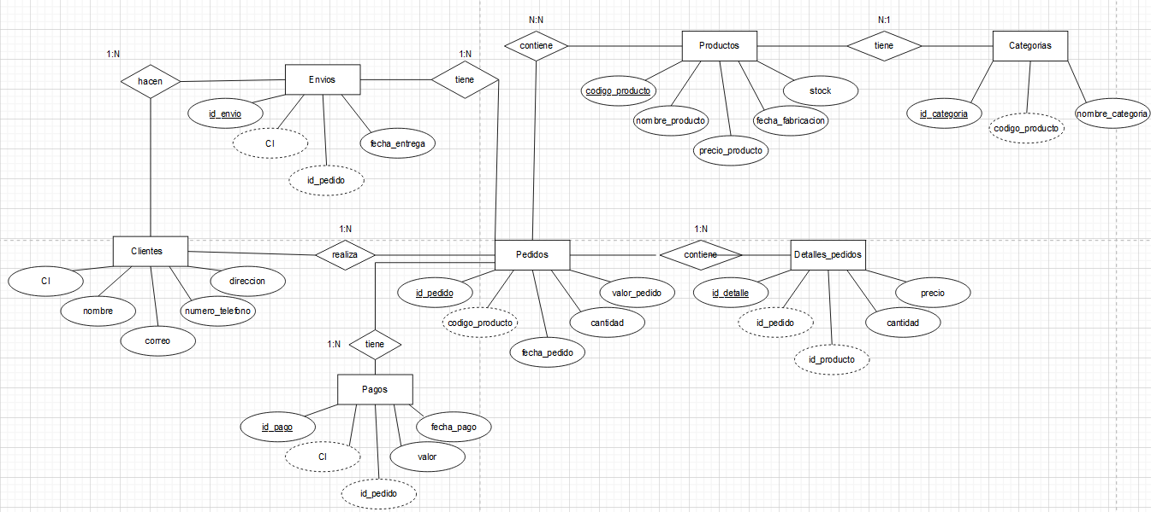

**Modelo lógico**

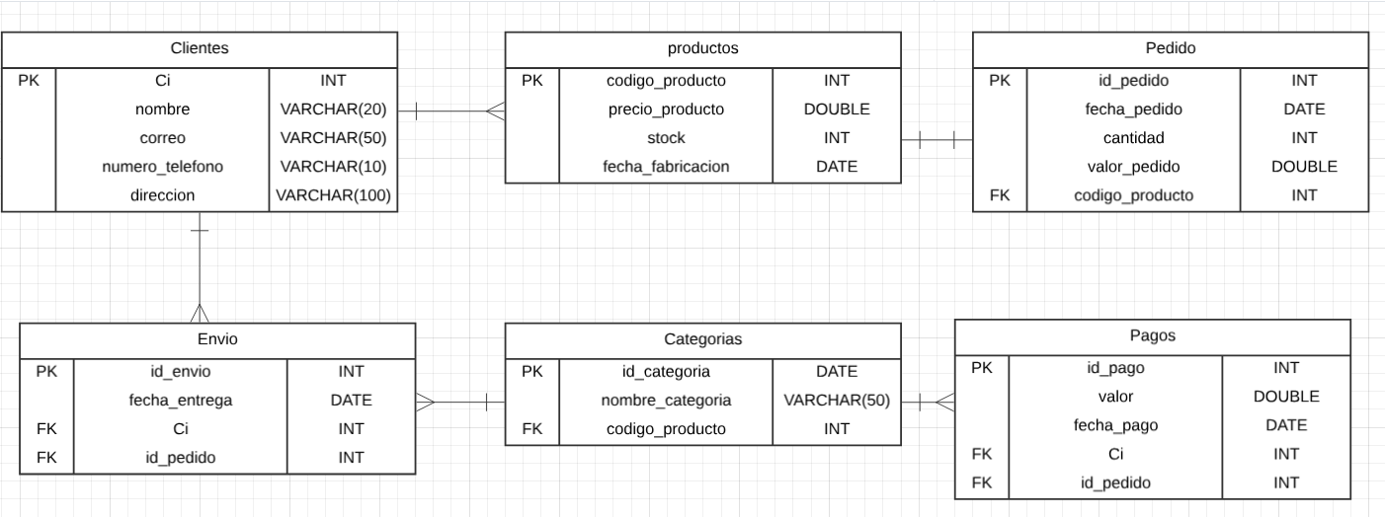

**Modelo físico**

* La base de datos tiene por nombre **‘Ropa’.**



* Tablas

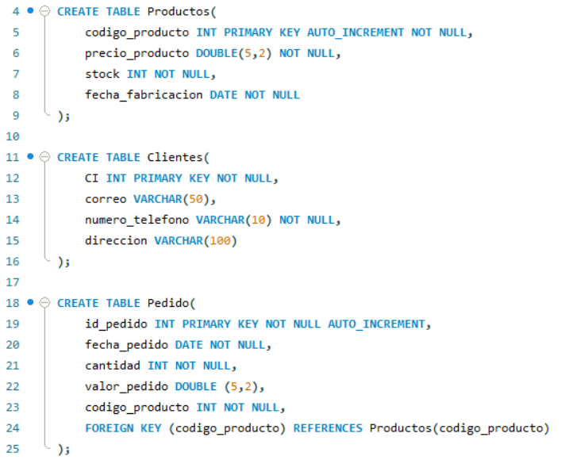

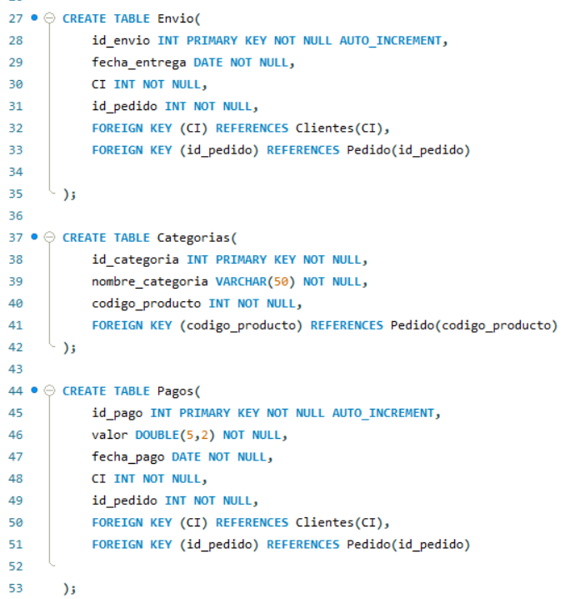

1. **DDL y DML**

Configuración de las tablas para poder eliminar y actualizar datos.

**Tabla envió**

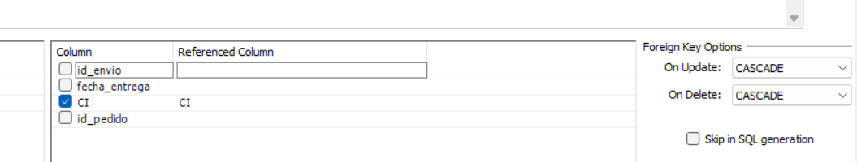

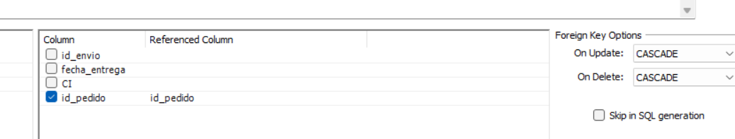

**Tabla pagos**

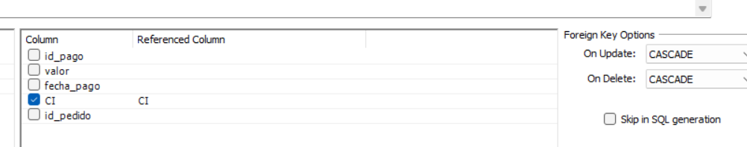

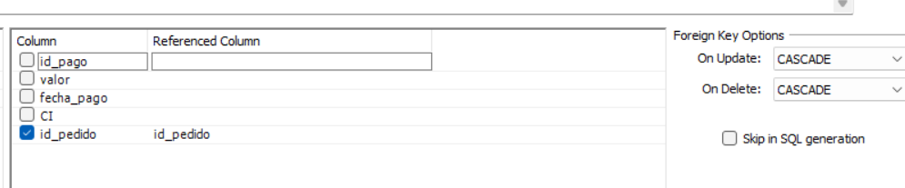

**Tabla pedido**

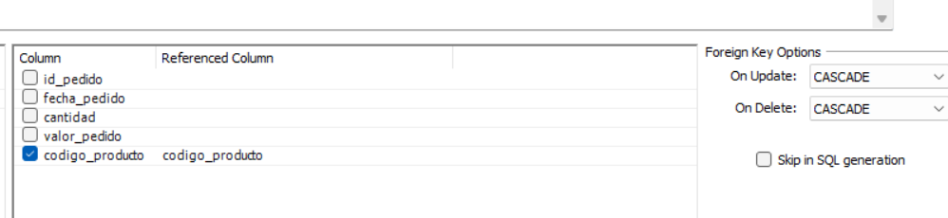

**Tabla categoría**

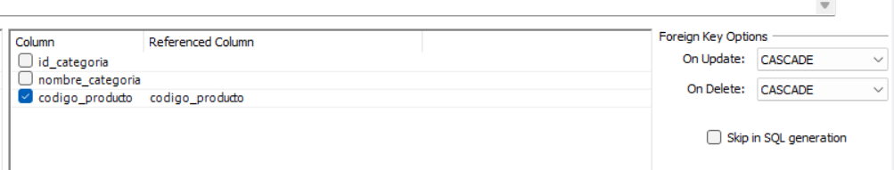

**Inserción de datos**

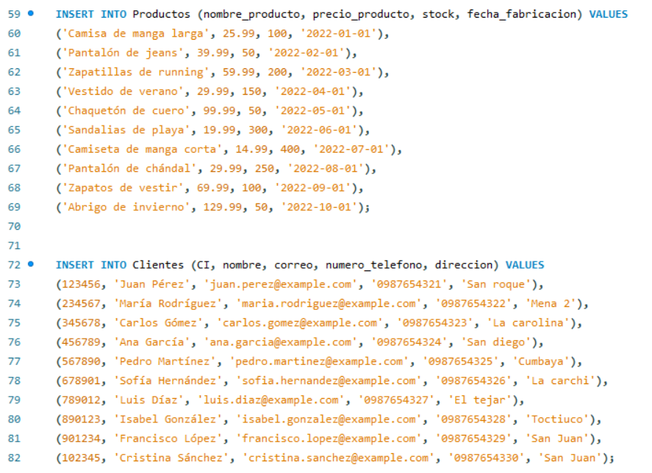

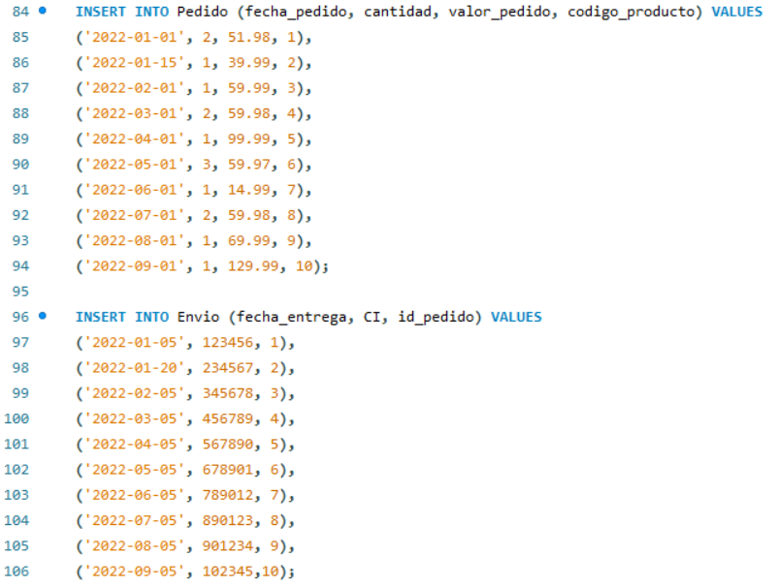

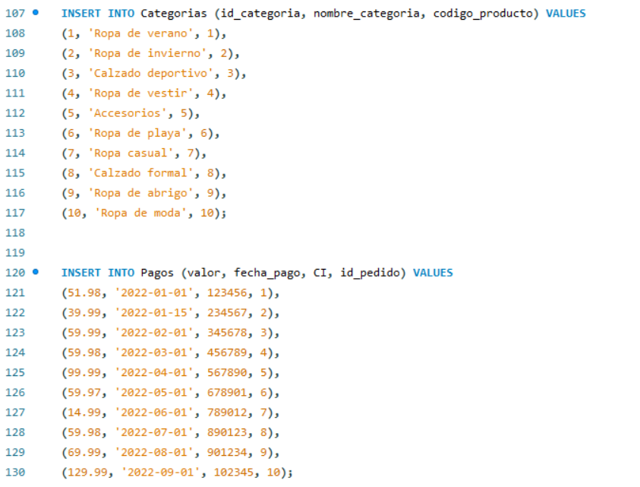

1. **Consultas SQL y subconsultas.**
   * **Consultas básicas:** SELECT, WHERE, ORDER BY, GROUP BY, HAVING.

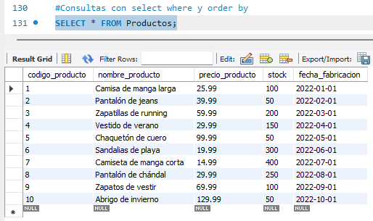

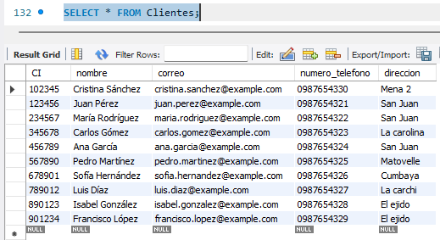

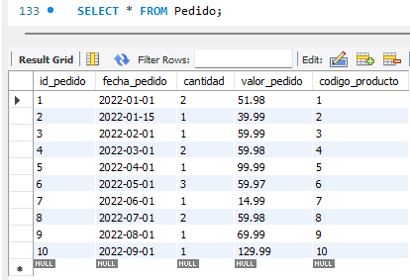

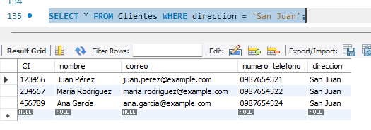

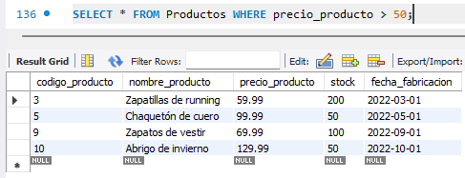

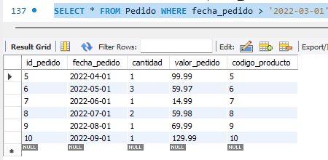

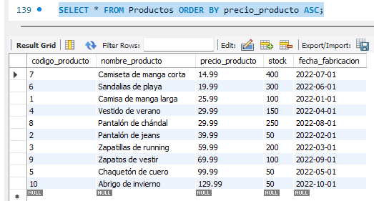

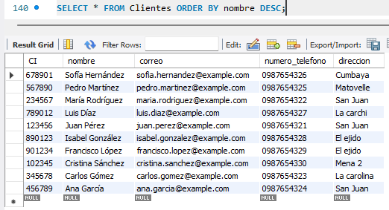

* + **Subconsultas:** en SELECT, FROM, WHERE; subconsultas correlacionadas.

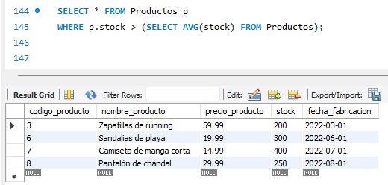

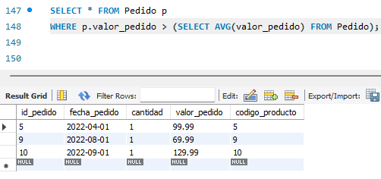

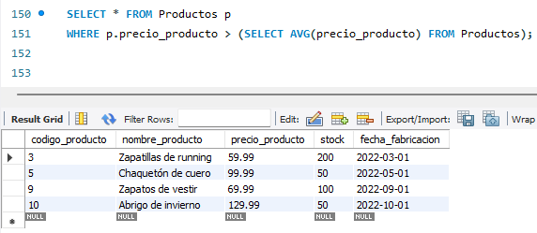

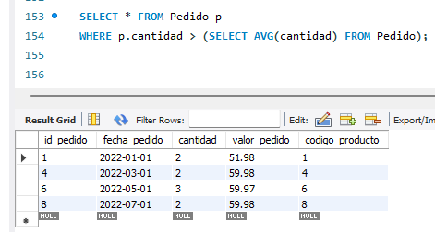

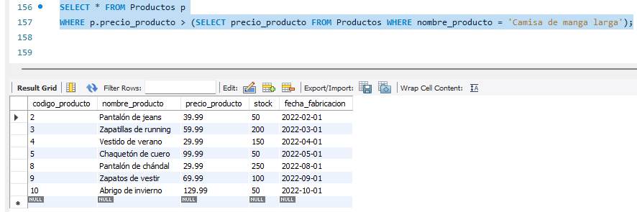

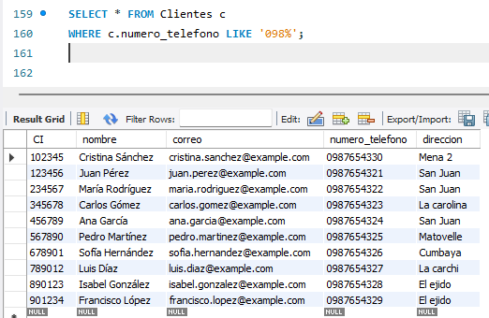

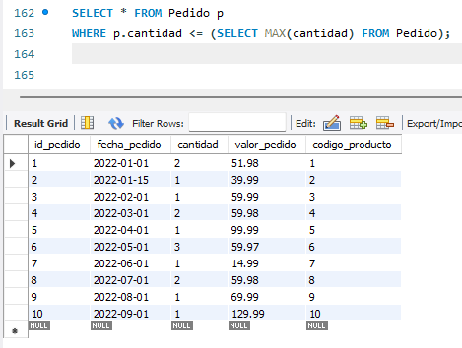

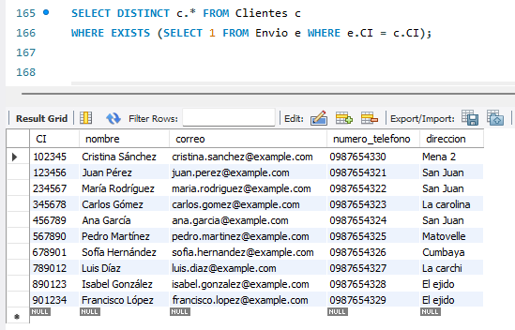

1. **Funciones cadena, calculados entre otros.**
   * **Funciones de cadena:** CONCAT, SUBSTRING, CHARINDEX, REPLACE, etc.

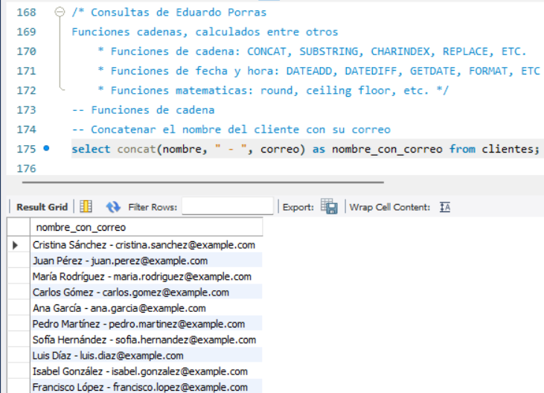

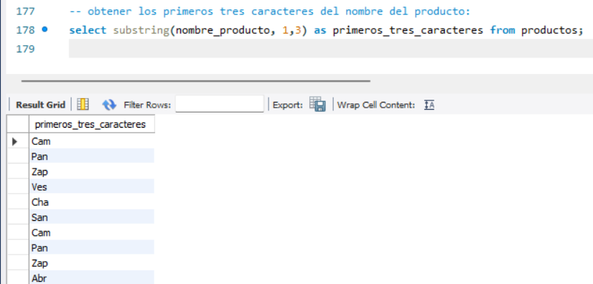

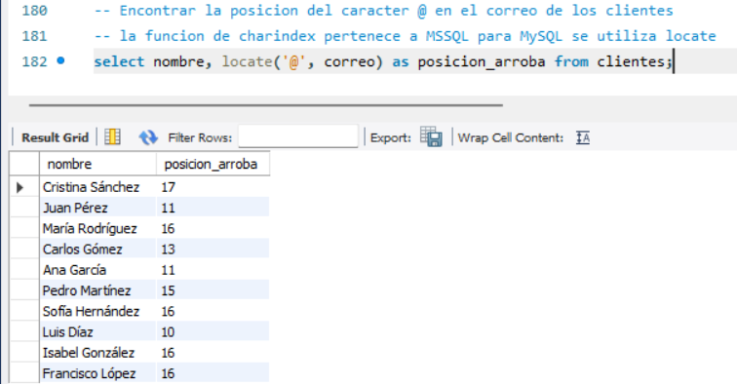

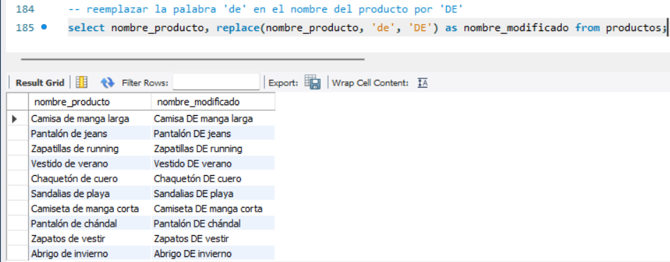

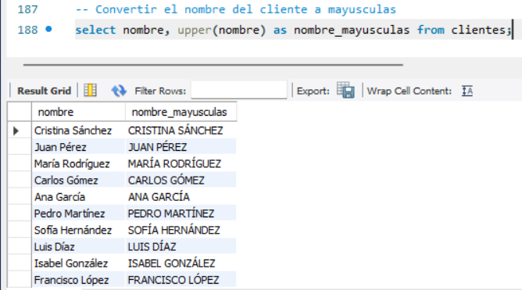

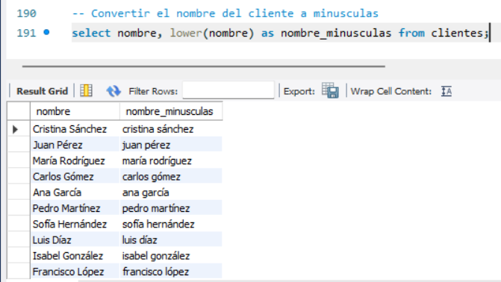

* + **Funciones de fecha y hora:** DATEADD, DATEDIFF, GETDATE, FORMAT, etc.

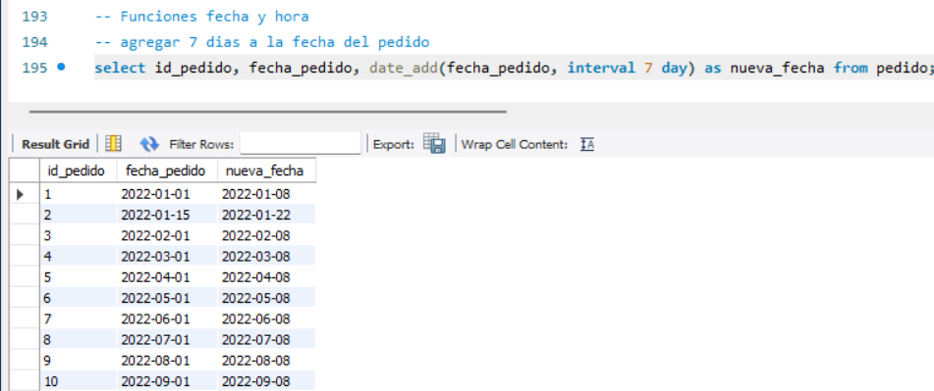

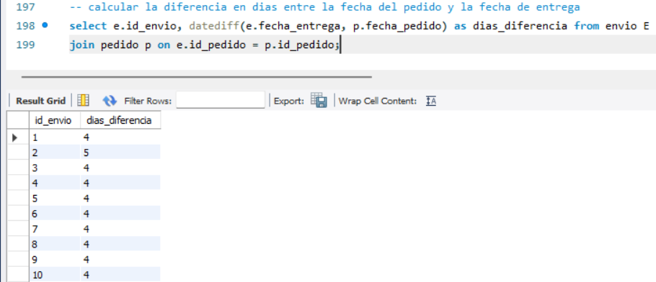

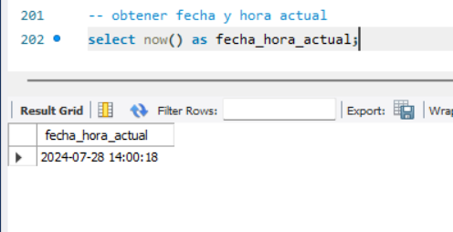

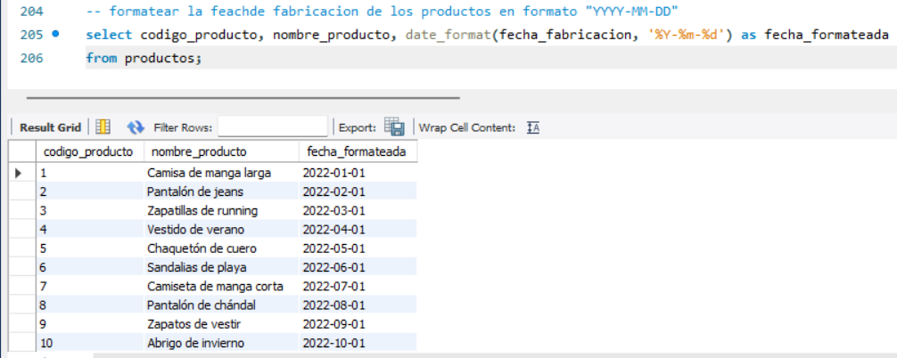

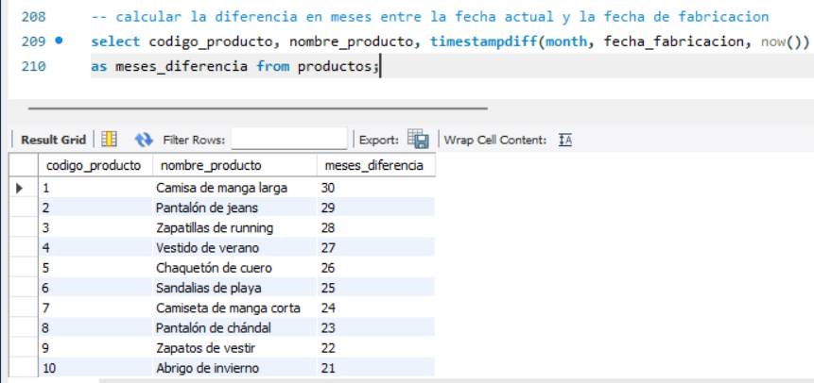

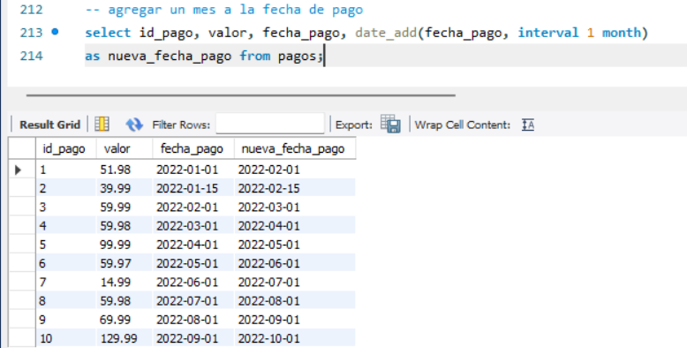

* + **Funciones matemáticas:** ROUND, CEILING, FLOOR, etc.

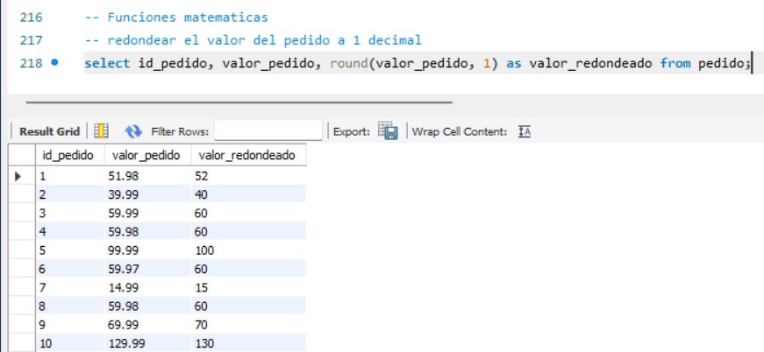

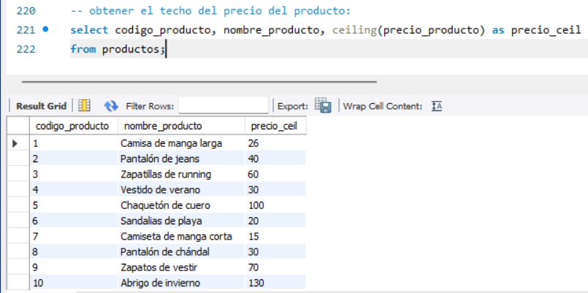

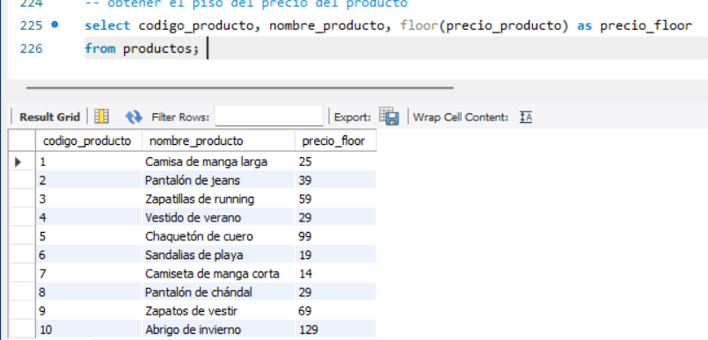

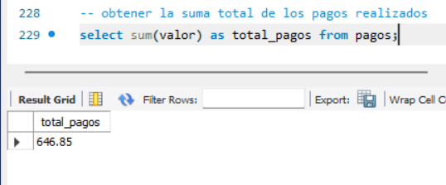

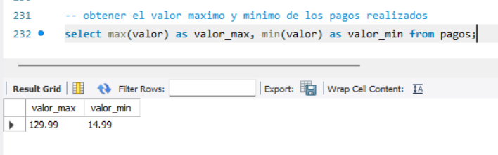

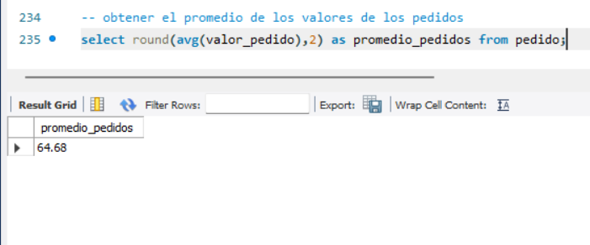

1. **Creación y asignación de usuarios y privilegios.**
   * **Creación de usuarios:** comandos CREATE USER, definición de roles.
   * **Asignación de privilegios:** GRANT, REVOKE, administración de roles.
   * Políticas de seguridad y mejores prácticas.
   * Ejercicios prácticos de creación y asignación de usuarios y roles.

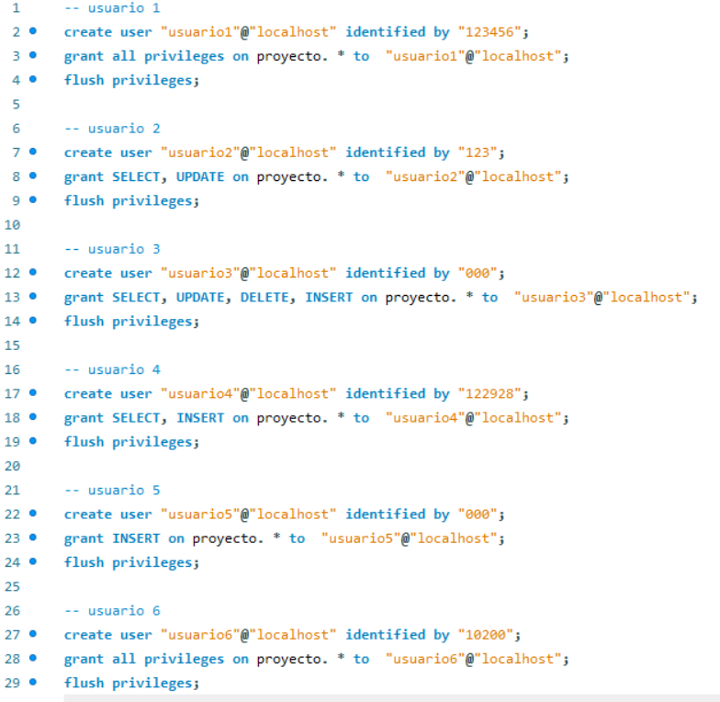

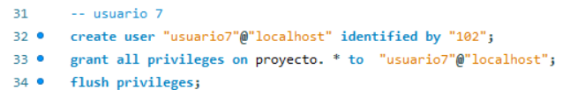

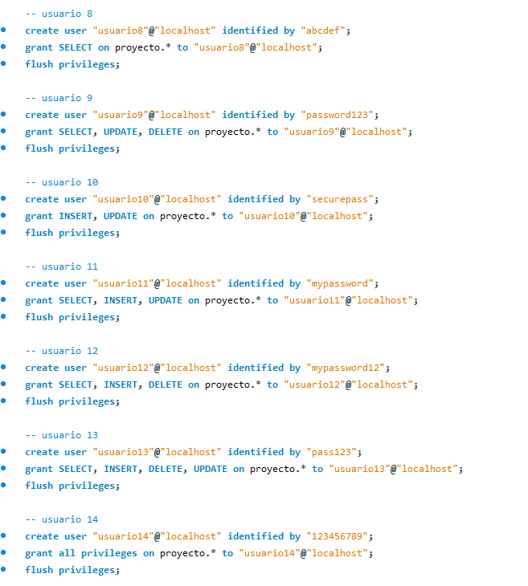

Este comando nos permite visualizar todos los usuarios que tenemos creados en la base de datos.

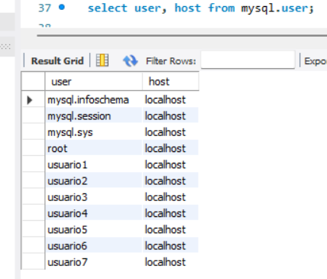

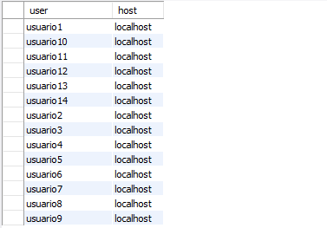

Los usuarios tienen asignadas distintas contraseñas por motivos de seguridad, cada usuario consta con diferentes privilegios como CRUD, select, insert, administrador, etc.

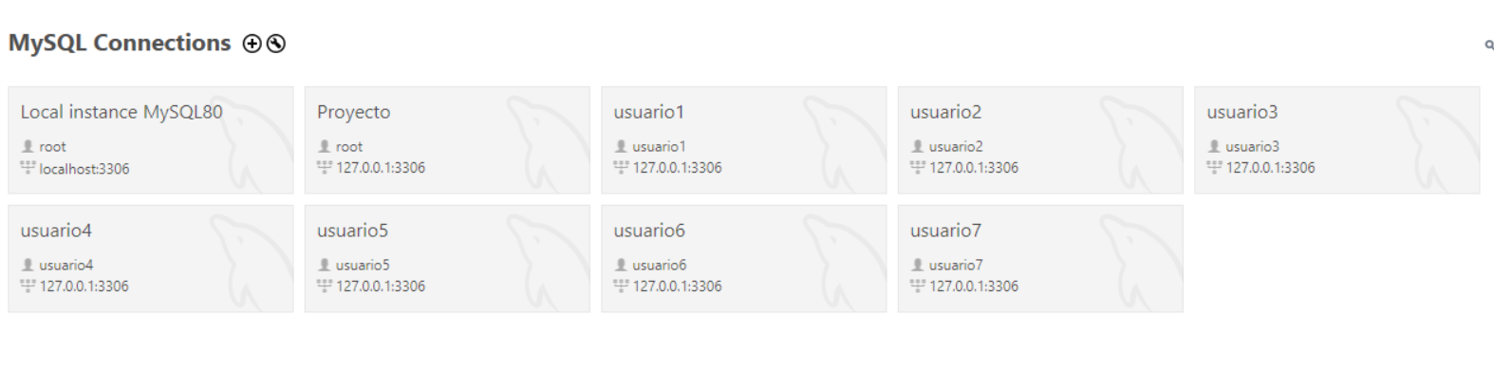

1. **Implementación de vistas, procedimientos almacenados y triggers.**

* **Vistas:** creación, actualización, uso de vistas materializadas.
* Procedimientos almacenados: creación, parámetros de entrada y salida, manejo de excepciones.
* **Triggers:** tipos de triggers (BEFORE, AFTER), manejo de transacciones dentro de triggers.

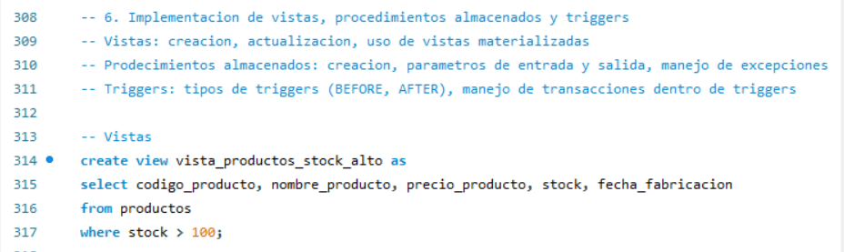

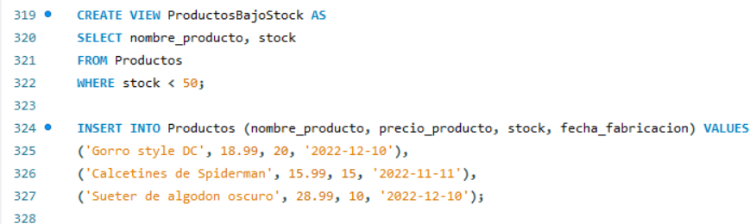

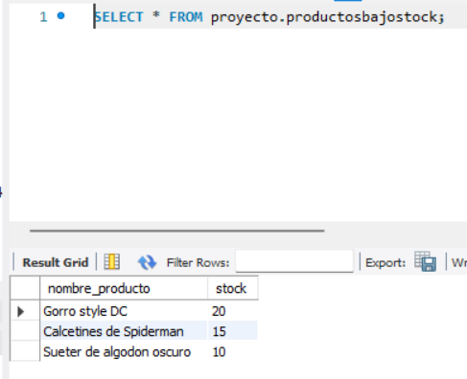

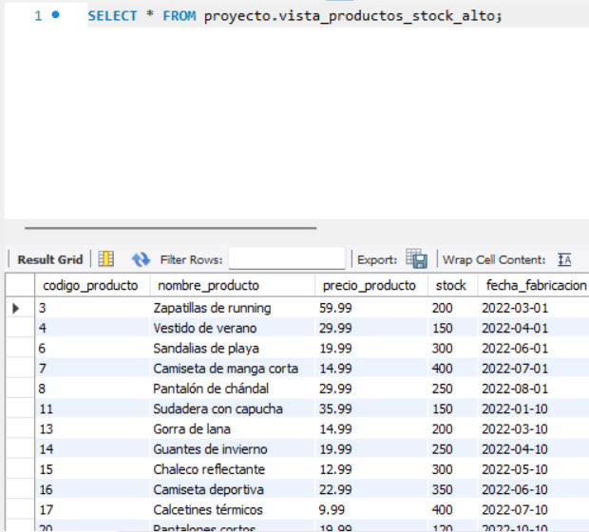

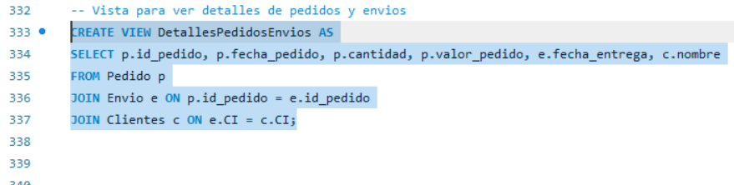

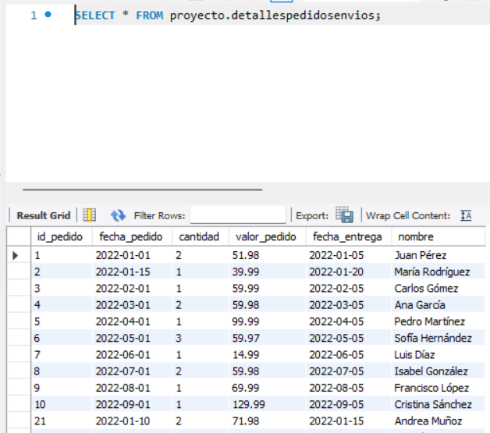

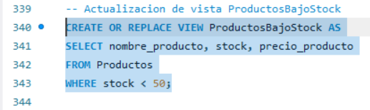

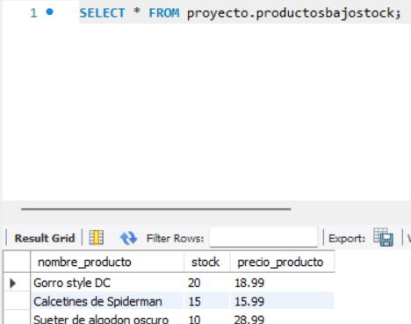

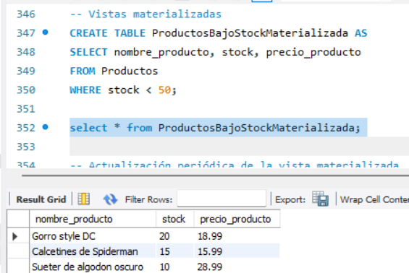

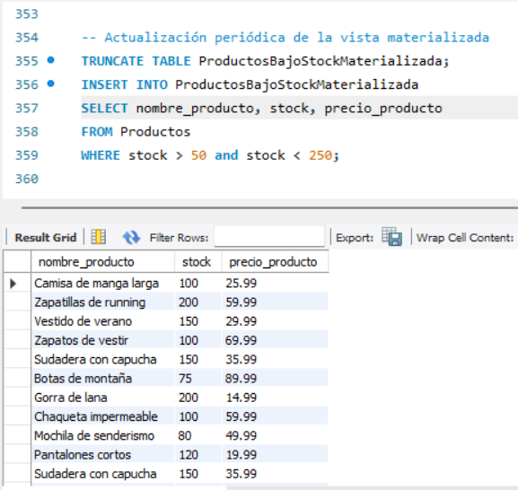

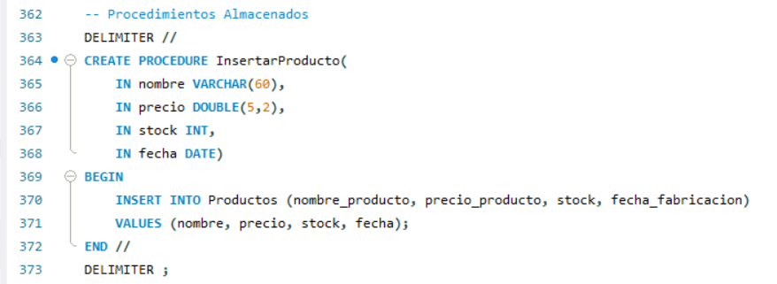

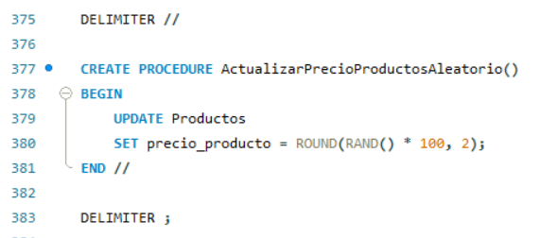

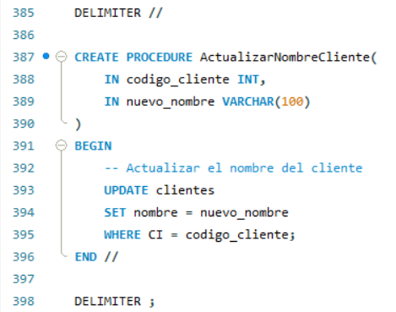

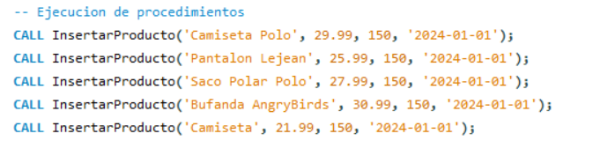

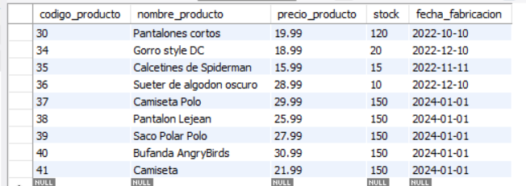

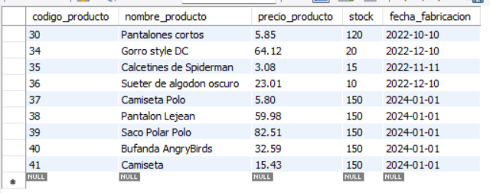

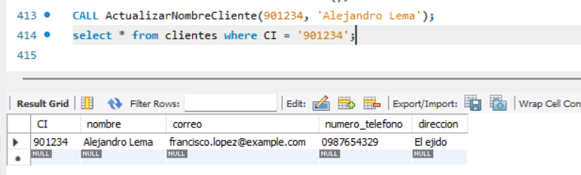

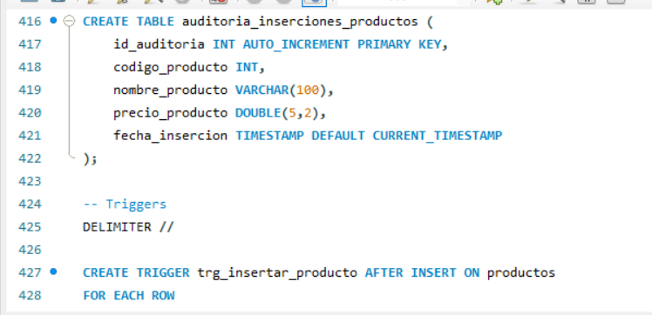

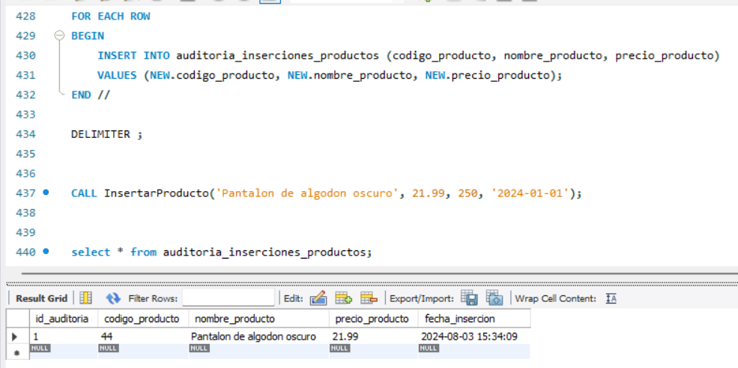

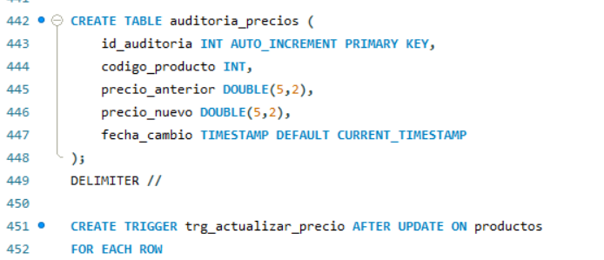

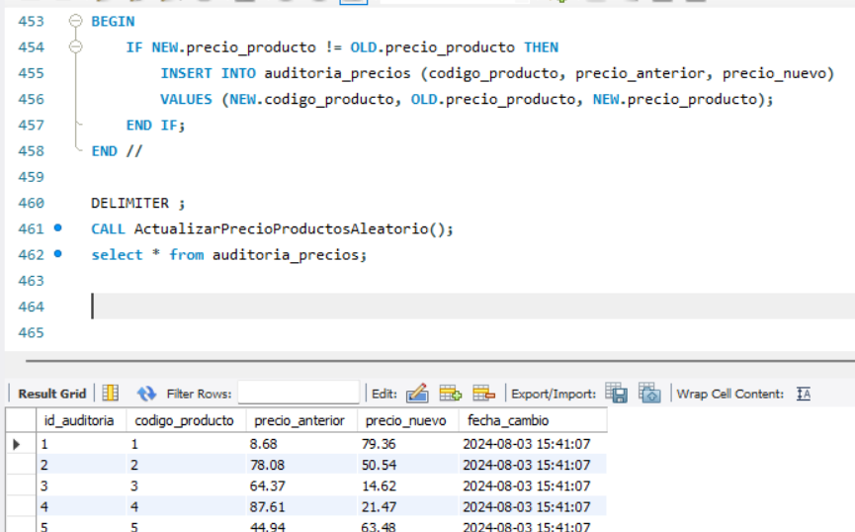

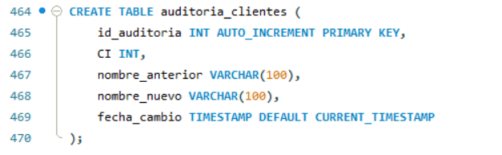

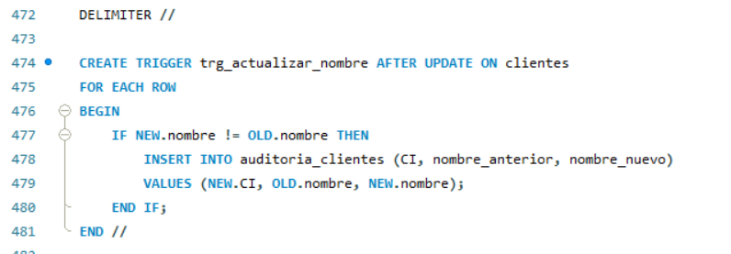

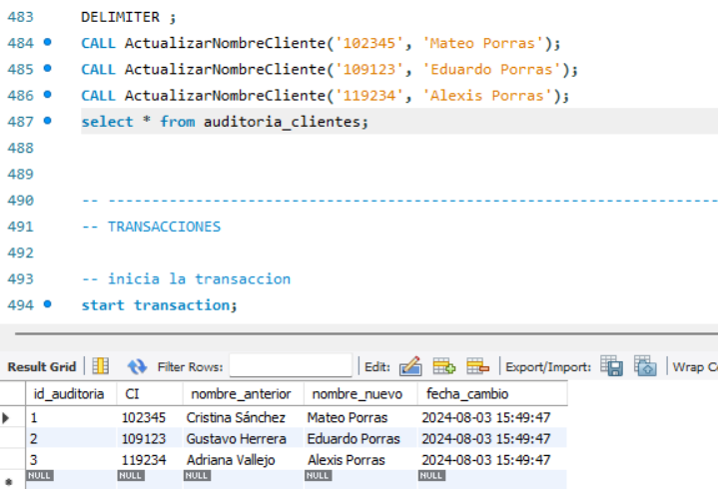

1. **Manejo de errores y pruebas de fallos.**

* Estrategias de manejo de errores: TRY...CATCH, códigos de error, logs de errores.
* Pruebas de fallos: simulación de escenarios de fallo, planes de recuperación.

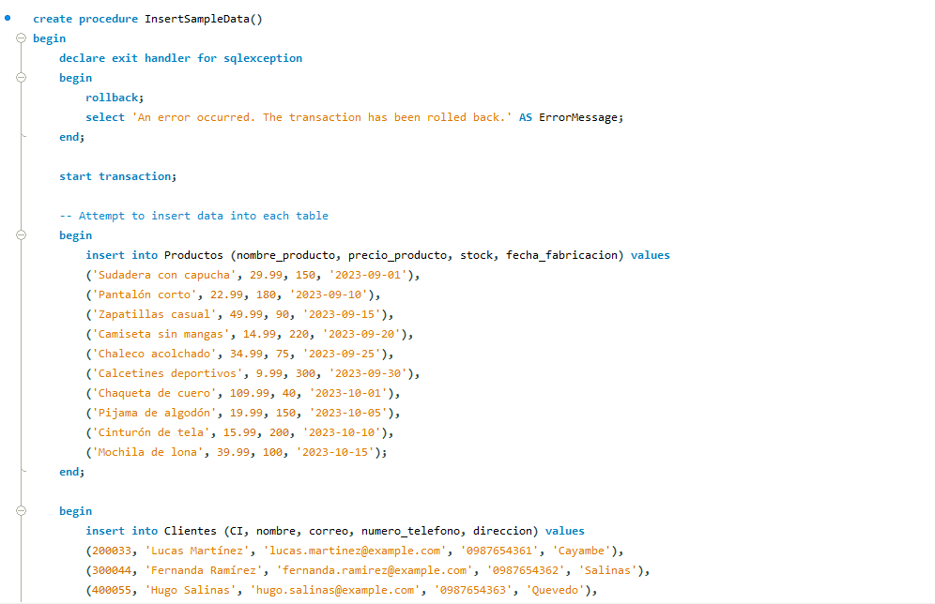

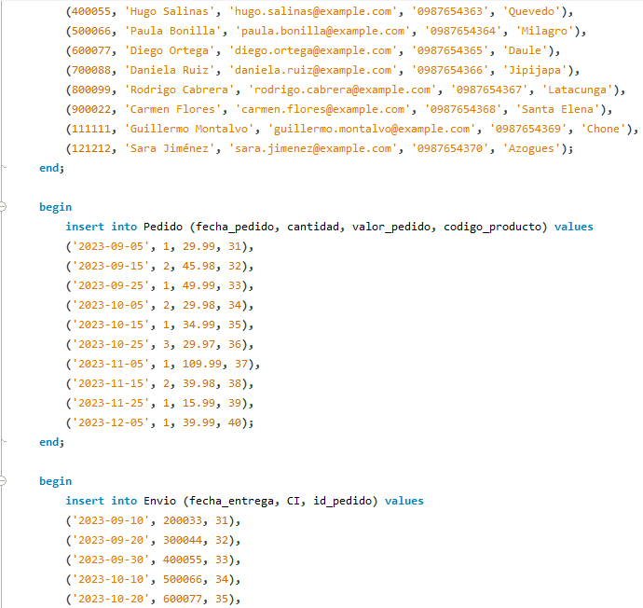

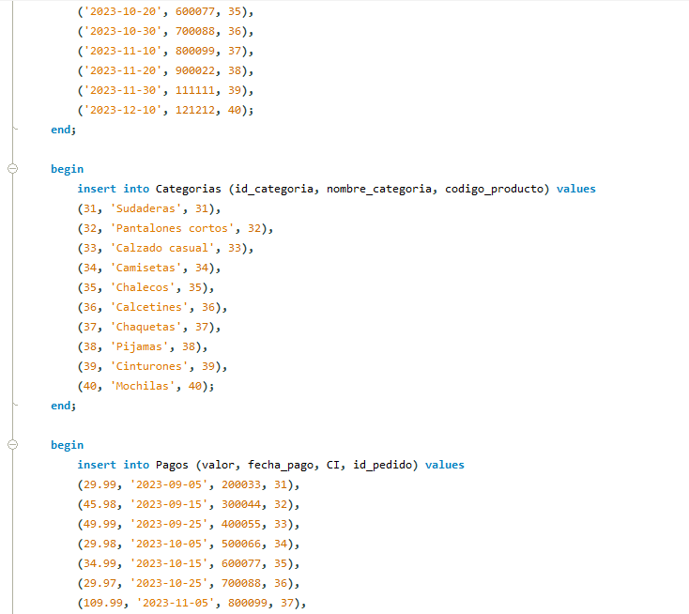

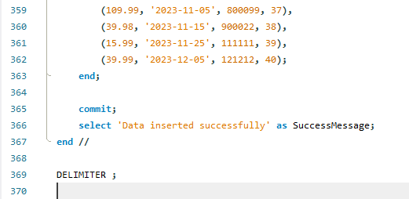

EJEMPLO 2

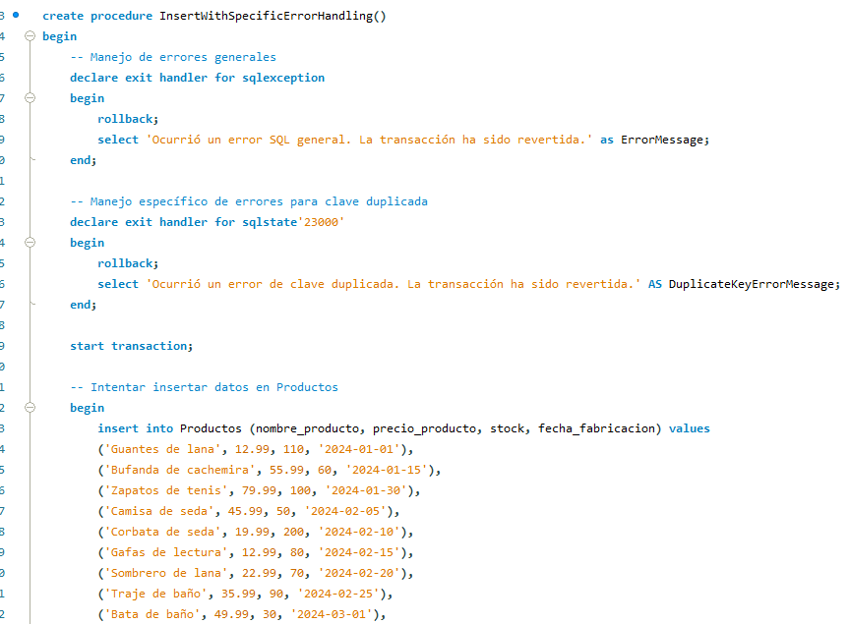

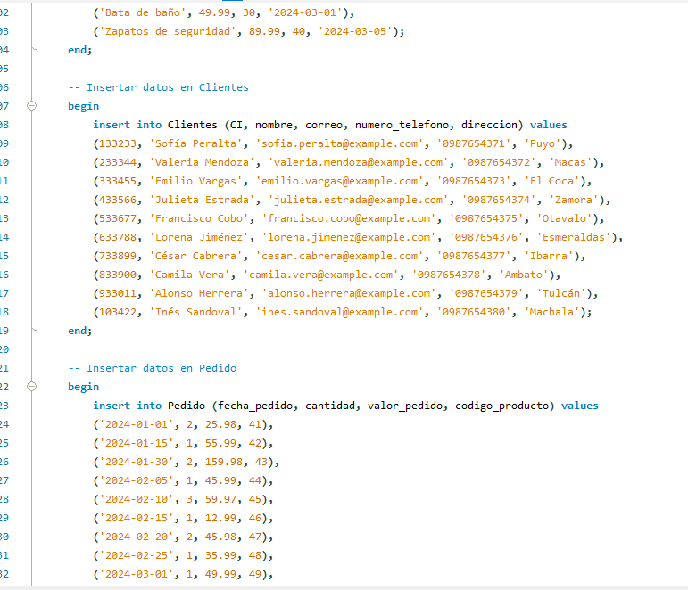

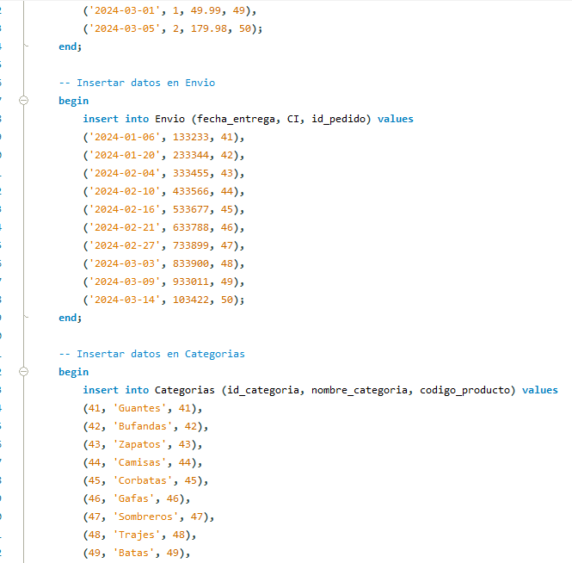

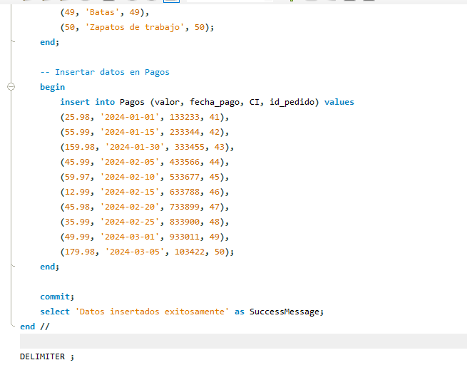

1. **Generación de backups y procesos de importación/exportación.**

El respaldo de información consiste en realizar copias de seguridad de la información de tu empresa con el fin de protegerla ante cualquier daño, problema o incluso pérdida de esta

* **Tipos de backups:**

1. **Completo:**  Es un tipo de respaldo absoluto en el que se guarda toda la información que se está utilizando. Por lo que, en caso de perderla por algún error o inconveniente imprevisto, tendrás a tu disposición una copia con la cual podrás recuperar la totalidad de la información.
   1. Abre una terminal o línea de comandos.

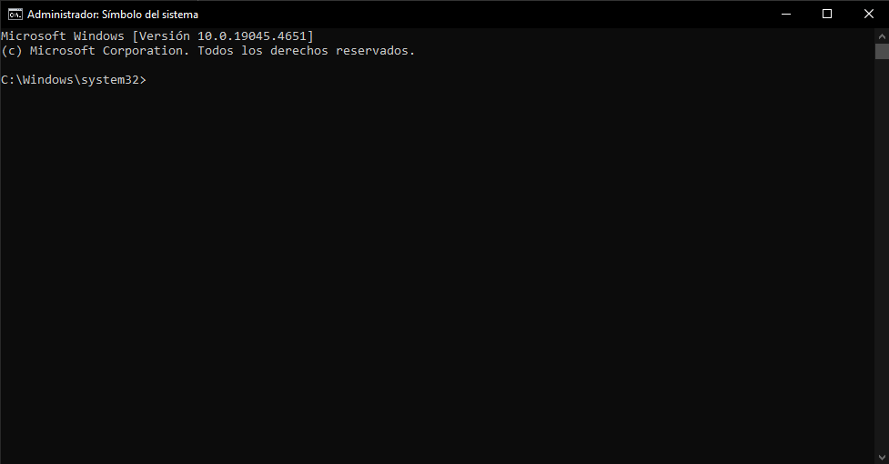

* 1. Ejecutas el siguiente comando mysqldump -u {usuario} -p {nombre_base_datos} > backup_completo.sql

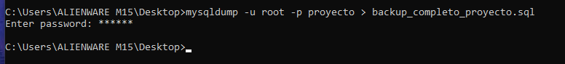

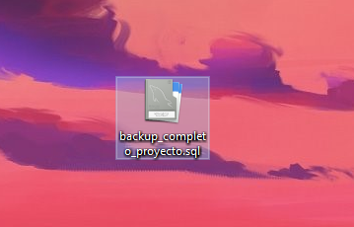

1. **Diferenciales:** Este tipo de respaldo también guarda todos los archivos o documentos modificados o que recientemente se han creado en una fecha posterior al último backup completo realizado. No obstante, ignora los respaldos incrementales.
   1. Captura los cambios diferenciales

Primero, fuerza la creación de un nuevo registro binario



* 1. Copia todos los archivos de registro binario generados desde la última copia de seguridad completa a la ubicación de respaldo.





Este paso se repite regularmente para capturar los cambios diferenciales.

1. **Incrementales:** Es un tipo de respaldo que se aplica a los datos que han sido modificados en comparación del anterior respaldo. Es decir, es un respaldo que se le realiza a la información nueva y más reciente para protegerla.
   1. Forzar la creación de un nuevo archivo de registro binario:



* 1. Copiar los nuevos archivos de registro binario



El proceso se repite para cada archivo binario en el orden correcto hasta que todos los cambios hayan sido aplicados.

* **Estrategias de backup y recuperación.**

**Estrategias de Recuperación**

**Restauración Granular y Completa**

* La capacidad de restaurar datos específicos, como una tabla individual, en lugar de toda la base de datos.
  + Crea una copia de seguridad de una tabla especifica



* + Restauras la tabla especifica

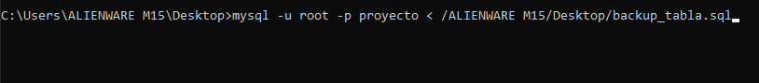

* La recuperación completa implica restaurar una base de datos completa desde una copia de seguridad completa.



* Procesos de importación/exportación: herramientas (mysqldump, pg_dump, etc.), formatos de archivo.

**1. MySQL: mysqldump**

mysqldump es una herramienta de línea de comandos que se utiliza para crear copias de seguridad de bases de datos MySQL. Permite exportar la base de datos a un archivo SQL que puede ser importado posteriormente para restaurar los datos.

Exportación:



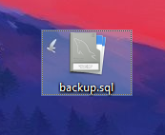

Importación:



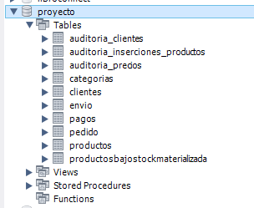

**2. PostgreSQL: pg_dump y pg_restore**

pg_dump es una herramienta de línea de comandos utilizada para crear copias de seguridad de bases de datos PostgreSQL. Genera un archivo que puede ser utilizado por pg_restore para restaurar la base de datos.

**Exportación:**



**Importación:**

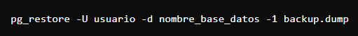

1. **Aplicación de COMMIT y ROLLBACK.**

* **Conceptos de transacciones:** BEGIN TRANSACTION, COMMIT, ROLLBACK.

**Estructura de una transacción**

El comando ‘start transaction’ se usa para inicializar la transacción.

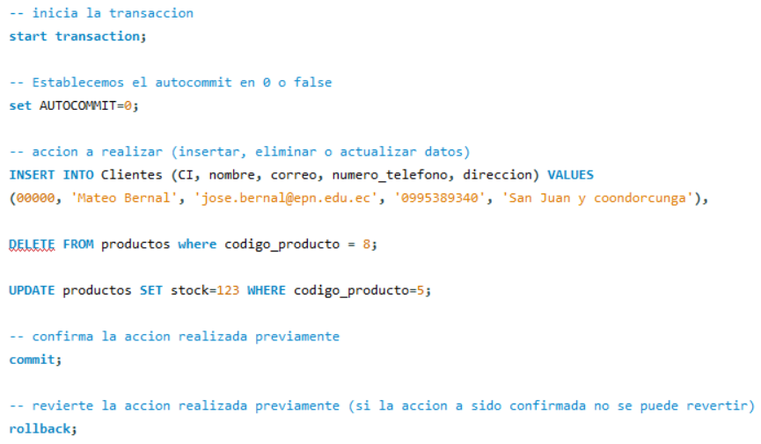



En transacciones se puede realizar distintas acciones como ingresar, borrar o actualizar datos.



Al final de la estructura se pueden utilizar dos comandos que realizan distintas acciones:

* El comando **‘commit’** se utiliza para confirmar la transacción.
*  El comando **‘rollback’** se utiliza para revertir una acción que se haya realizado. (este comando no puede revertir una acción que fue previamente confirmada).
* Ejemplos prácticos de transacciones **‘commit’.**

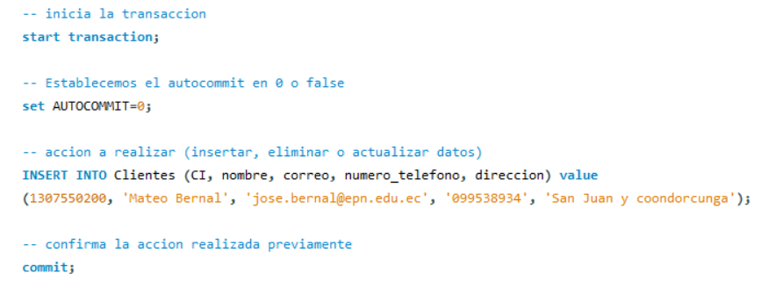

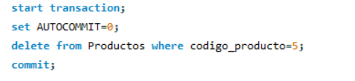

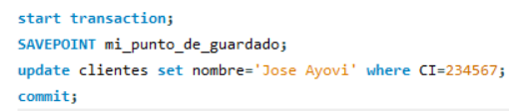

* Ejemplos prácticos de transacciones **‘rollback’.**

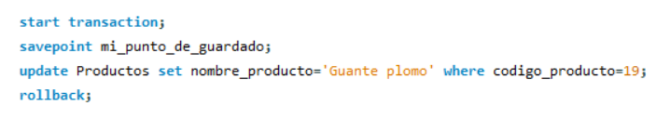

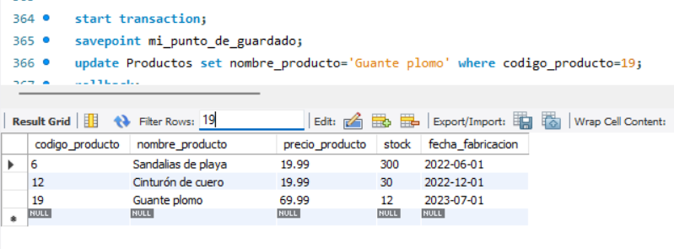

Usando el comando **‘rollback’** revertimos la acción realizada.

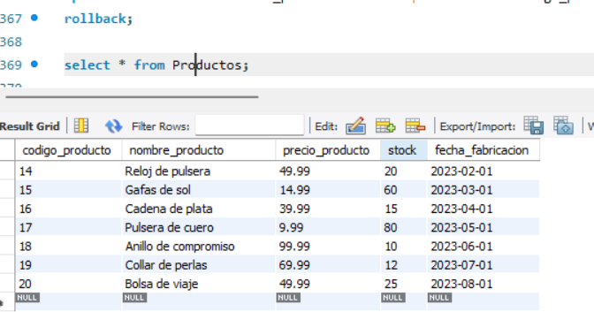

* Transacciones distribuidas y su manejo.

Las transacciones distribuidas en MySQL permiten ejecutar un conjunto de comandos en varios servidores de bases de datos.

Se utilizan para garantizar la integridad de los datos en entornos de bases de datos distribuidas, donde los datos se almacenan en múltiples servidores.

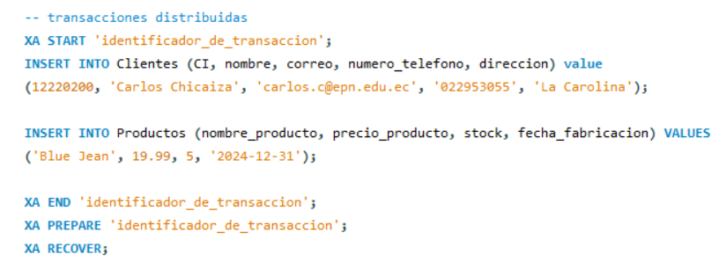

* Aislamiento de transacciones y niveles de aislamiento.

El aislamiento de transacciones es un mecanismo que garantiza que las transacciones se ejecuten de manera independiente y sin interferir entre sí. En MySQL existen 4 tipos de niveles de aislamientos:

* + **READ UNCOMMITTED**

Se lee un dato que ha sido modificado previamente en una transacción, pero no ha sido confirmada.

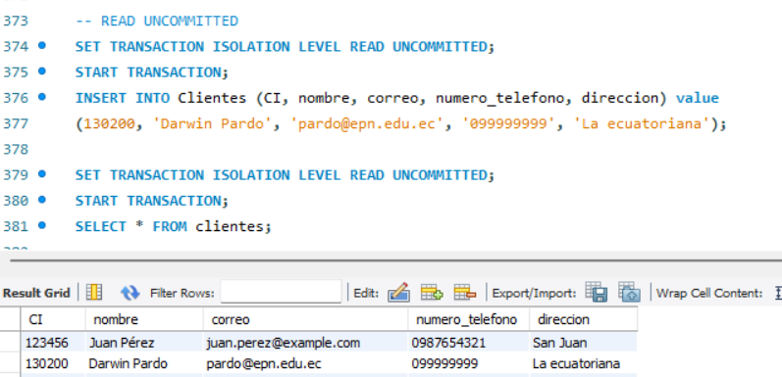

* + **READ COMMITTED**

Se lee un dato que ha sido modificado y confirmado por una transacción realizada previamente.

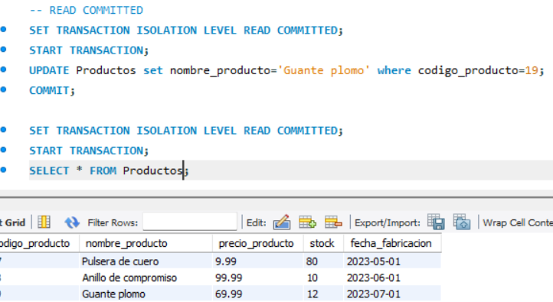

* + **REPEATABLE READ**

Se lee el registro original no los cambios que re hayan realizado previamente.

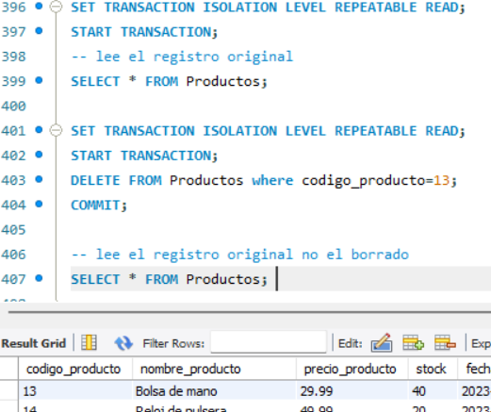

* + **SERIALIZABLE**

La transacción realizada no puede leer el registro insertado por la otra transacción, ya que la transacción no ha sido confirmada.

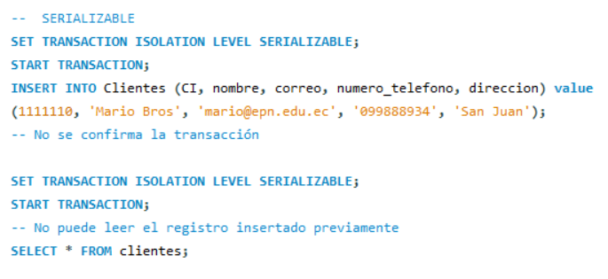

1. **Joins**

* Tipos de joins: INNER JOIN, LEFT JOIN, RIGHT JOIN, FULL OUTER JOIN, CROSS JOIN.
* Joins complejos: múltiples tablas, subconsultas con joins.
  + **Inner join**

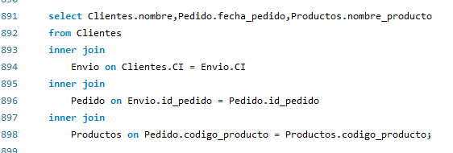

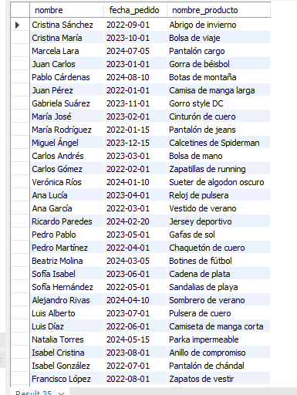

* **Left join**

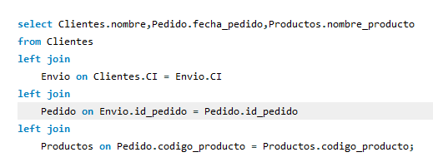

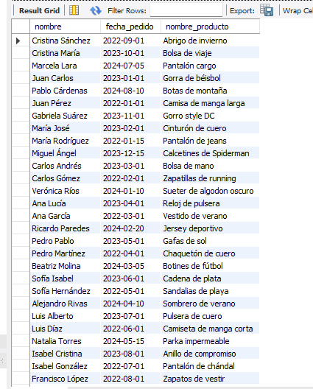

* **Right join**

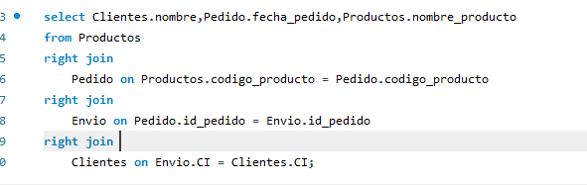

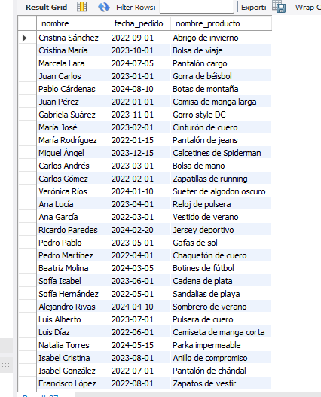

* **Full join**

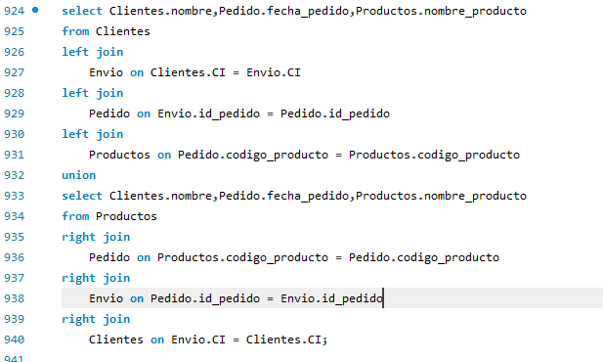

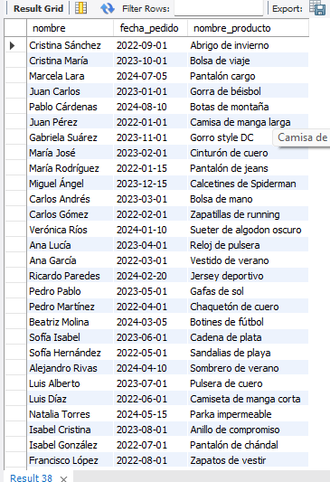

* **Cross join**

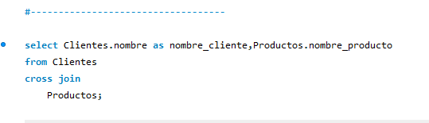

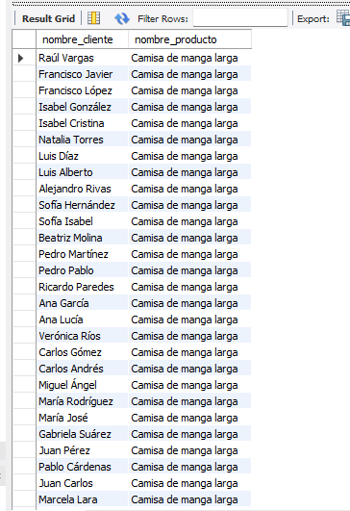

1. **Concurrencia**

La concurrencia se refiere a la capacidad de una base de datos para manejar múltiples transacciones simultáneamente. Es crucial para mantener la integridad y consistencia de los datos cuando varias operaciones ocurren al mismo tiempo.

* + Manejo de bloqueos: tipos de bloqueos, detección y resolución de bloqueos.

**Tipos de Bloqueos**:

* **Bloqueo de nivel de fila**:
  + **Bloqueo exclusivo (X-Lock o Write Lock)**: Impide que otras transacciones lean o modifiquen la fila bloqueada.

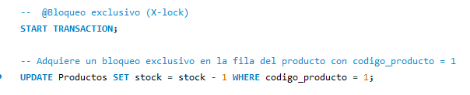

* + **Bloqueo compartido (S-Lock o Read Lock)**: Permite que varias transacciones lean una fila, pero no modificarla.

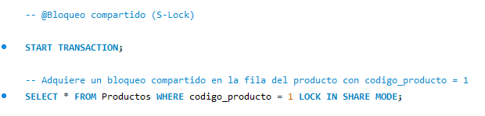

* **Bloqueo de nivel de tabla**:
  + **Bloqueo de lectura (READ LOCK)**: Bloquea las escrituras pero permite las lecturas concurrentes.

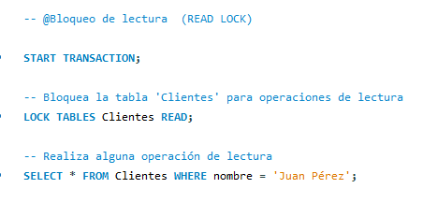

* + **Bloqueo de escritura (WRITE LOCK)**: Bloquea tanto las lecturas como las escrituras hasta que el bloqueo se libere.

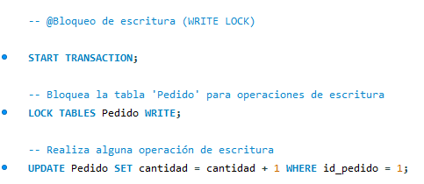

**Detección de Bloqueos**:

* **Bloqueos explícitos**: Aquellos definidos por el programador en las consultas SQL.

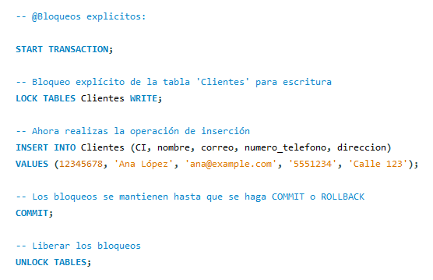

* **Bloqueos implícitos**: Automáticamente gestionados por el sistema de base de datos.

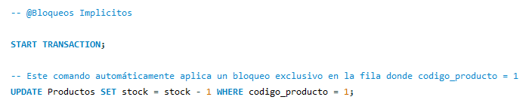

**Resolución de Bloqueos**:

* **Timeouts de Bloqueos**: Configuración para liberar un bloqueo después de un tiempo específico.



* **Mecanismos de Rollback**: Deshacer transacciones que no pueden completarse debido a bloqueos.

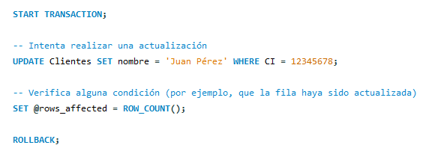

* + Aislamiento de transacciones: niveles de aislamiento, fenómenos de concurrencia (lectura sucia, lectura no repetible, fantasmas).

Define el grado en que las operaciones en una transacción son visibles para otras transacciones. Los niveles de aislamiento controlan la concurrencia y determinan cómo una transacción puede ver o ser afectada por las operaciones realizadas en otras transacciones.

**Niveles de Aislamiento**

1. **Read Uncommitted (Lectura No Confirmada)**:
   * Permite lecturas de datos no confirmados por otras transacciones (lectura sucia).
2. **Read Committed (Lectura Confirmada)**:
   * Solo permite leer datos que han sido confirmados por otras transacciones (evita la lectura sucia).
3. **Repeatable Read (Lectura Repetible)**:
   * Garantiza que si una transacción lee un valor en un punto, leerá el mismo valor en cualquier otro punto (evita la lectura no repetible).
4. **Serializable**:
   * El nivel más restrictivo. Las transacciones se ejecutan de forma que parece que son serializadas, es decir, como si se ejecutaran secuencialmente una tras otra (evita las lecturas sucias, no repetibles y fantasmas).

**Fenómenos de Concurrencia**

* **Lectura Sucia**: Ocurre cuando una transacción puede ver los cambios no confirmados realizados por otra transacción.

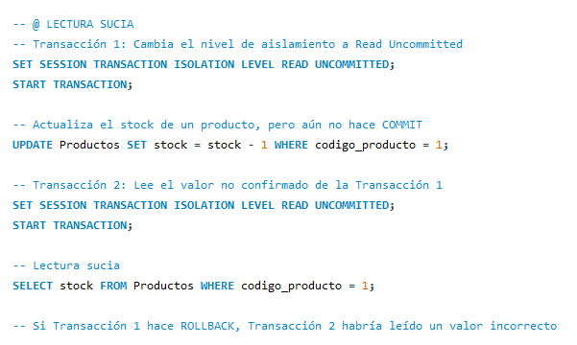

* **Lectura No Repetible**: Ocurre cuando una transacción lee el mismo valor más de una vez y obtiene resultados diferentes.

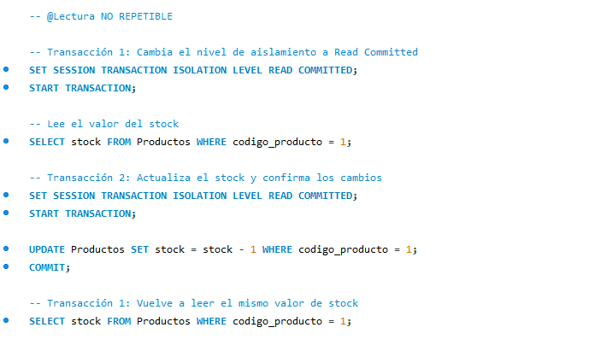

* **Fantasmas**: Ocurre cuando una transacción repite una consulta y obtiene un conjunto de resultados diferente, debido a la inserción o eliminación de filas por otra transacción

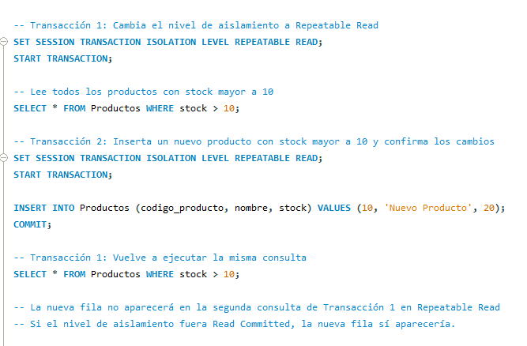

1. **Auditoría y seguridad.**
   * Técnicas de auditoría: registro de actividades de usuarios, análisis de logs.
   * Seguridad: cifrado de datos, autenticación, autorización, políticas de acceso.

* 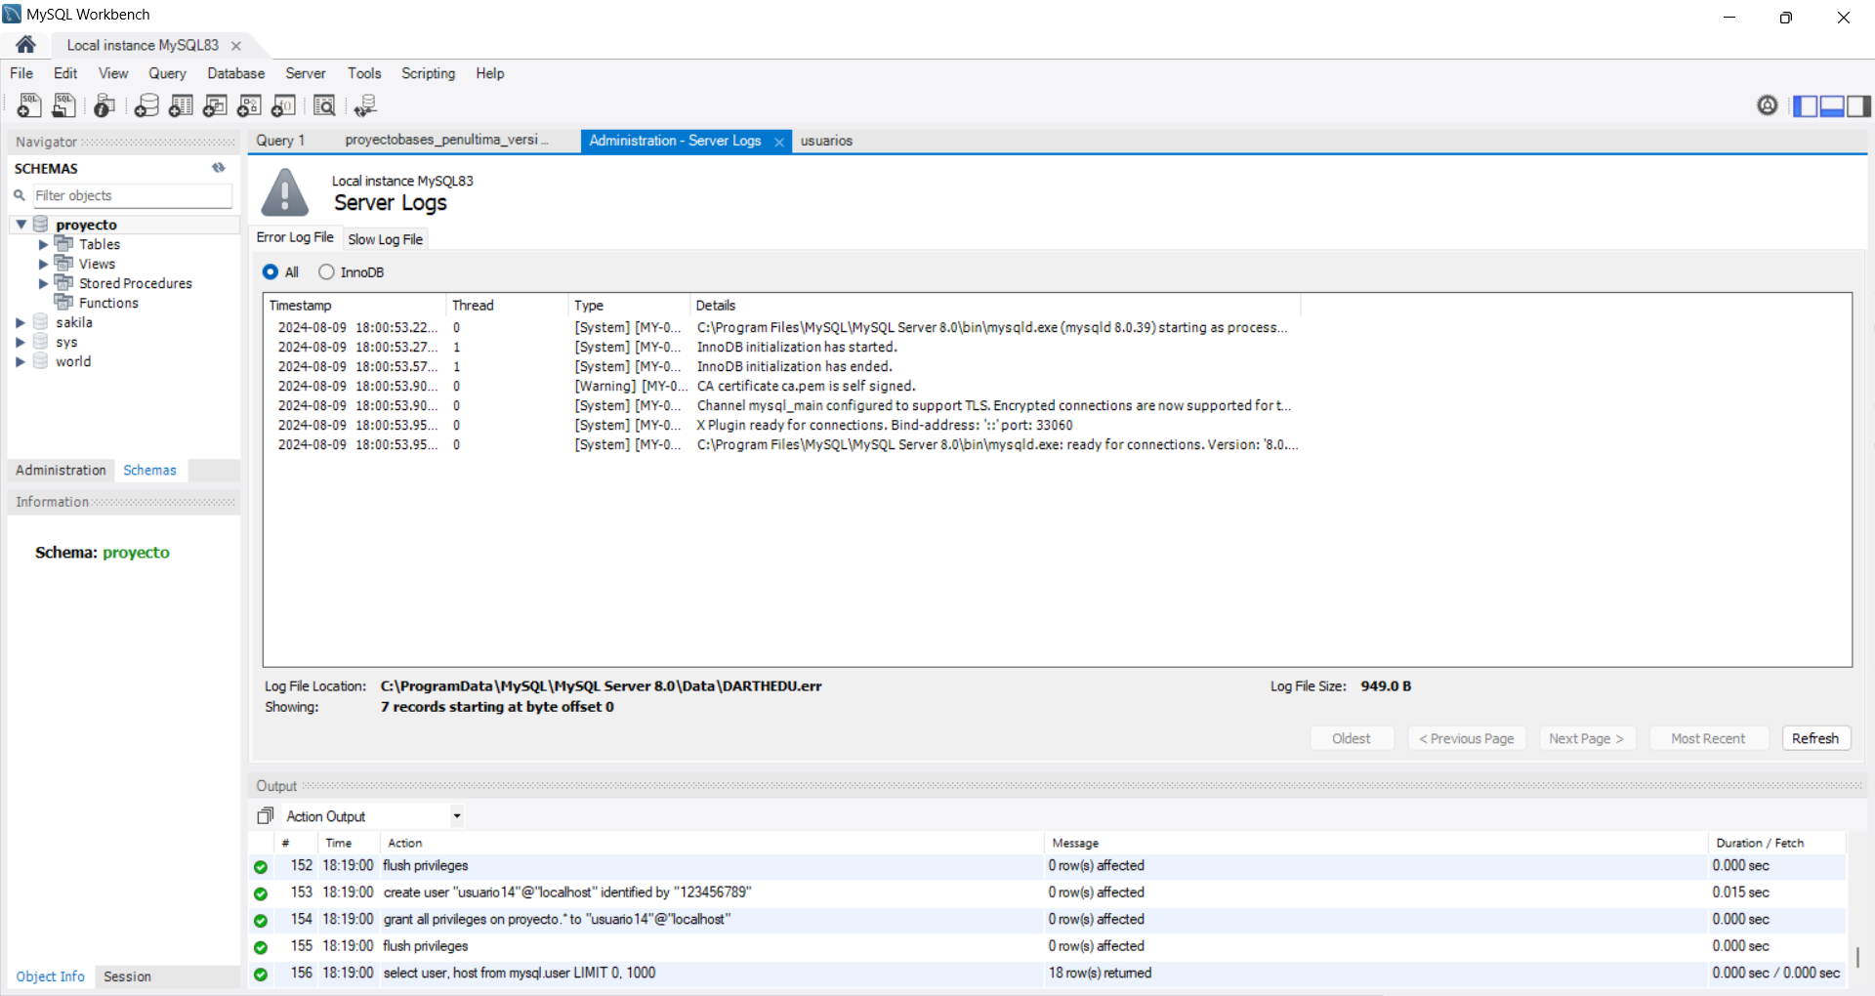
* 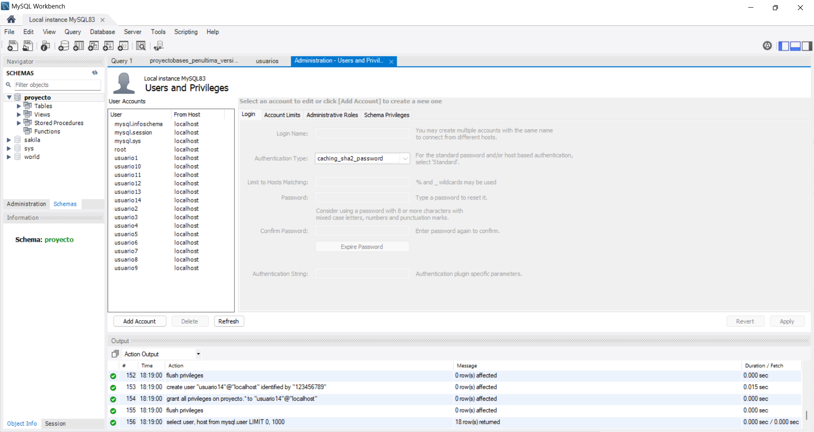
* 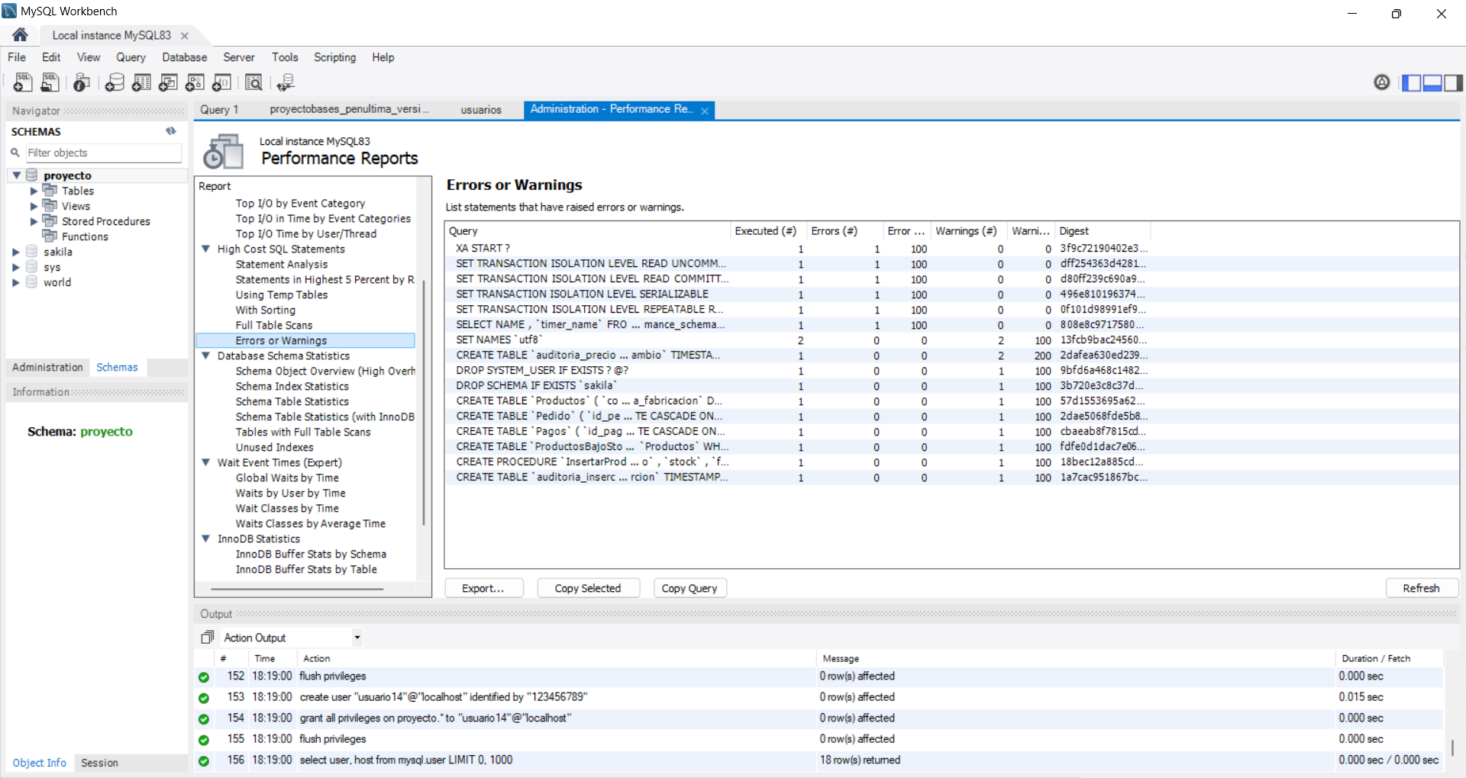
* 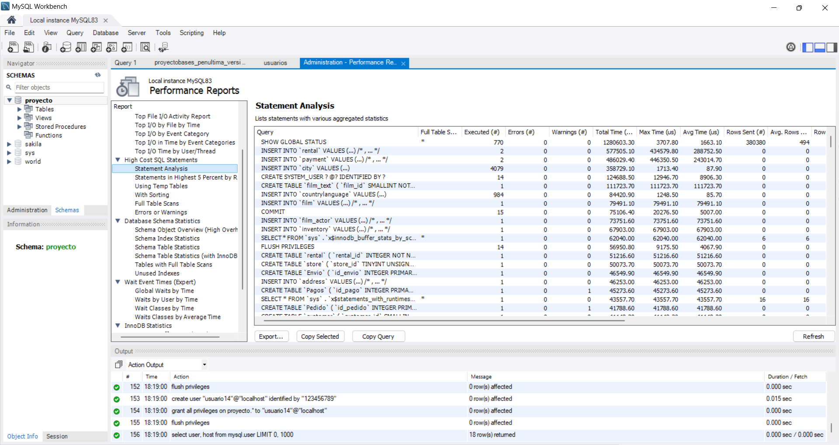

1. **Procesos por lotes y funciones SQL.**
2. Ejecución de procesos por lotes: programación de tareas, manejo de errores en lotes.
   * Este proceso elimina los 10 primeros registros de la tabla cliente una vez que se ejecuta el proceso.

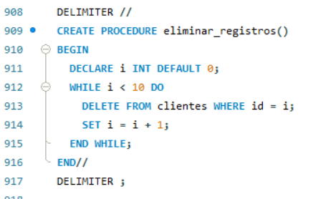

* + 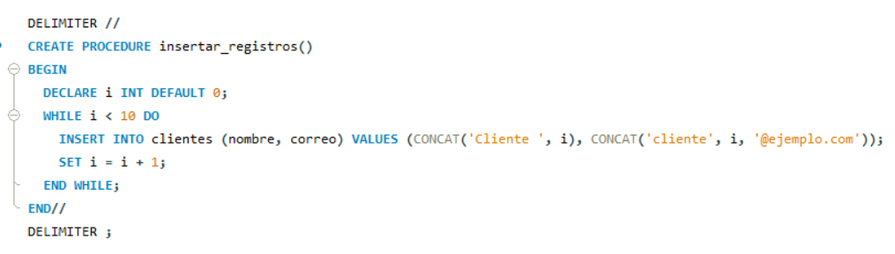Este proceso inserta múltiples registros en la tabla cliente.
  + Ejemplo de manejo de errores por lotes.

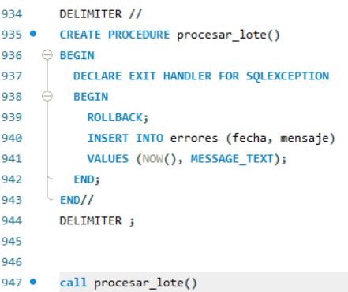

1. Funciones definidas por el usuario: creación, uso en consultas, optimización.
   * 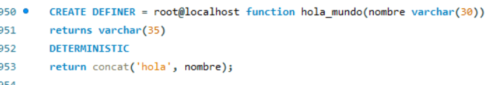Esta función creada por el usuario saluda a cada uno de los clientes que tiene la tienda.

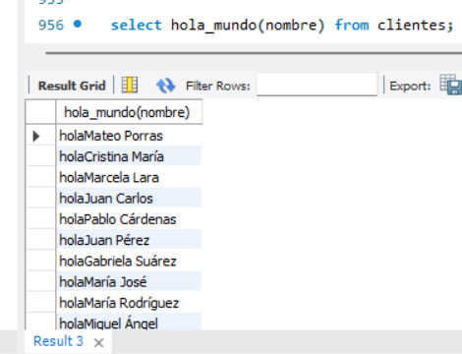

* + Esta función creada por el usuario agrega un mensaje cuando la fecha es invalida.

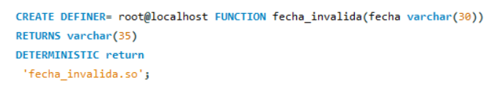

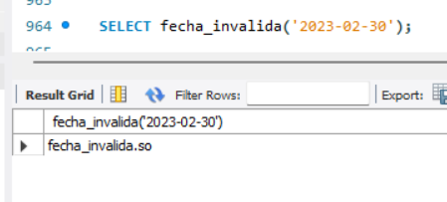

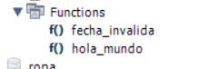

1. **Monitoreo del consumo de recursos y registro de actividades de usuarios.**

* Herramientas de monitoreo: Performance Monitor, Activity Monitor, herramientas de terceros.
* Análisis de logs: técnicas de análisis, identificación de patrones.

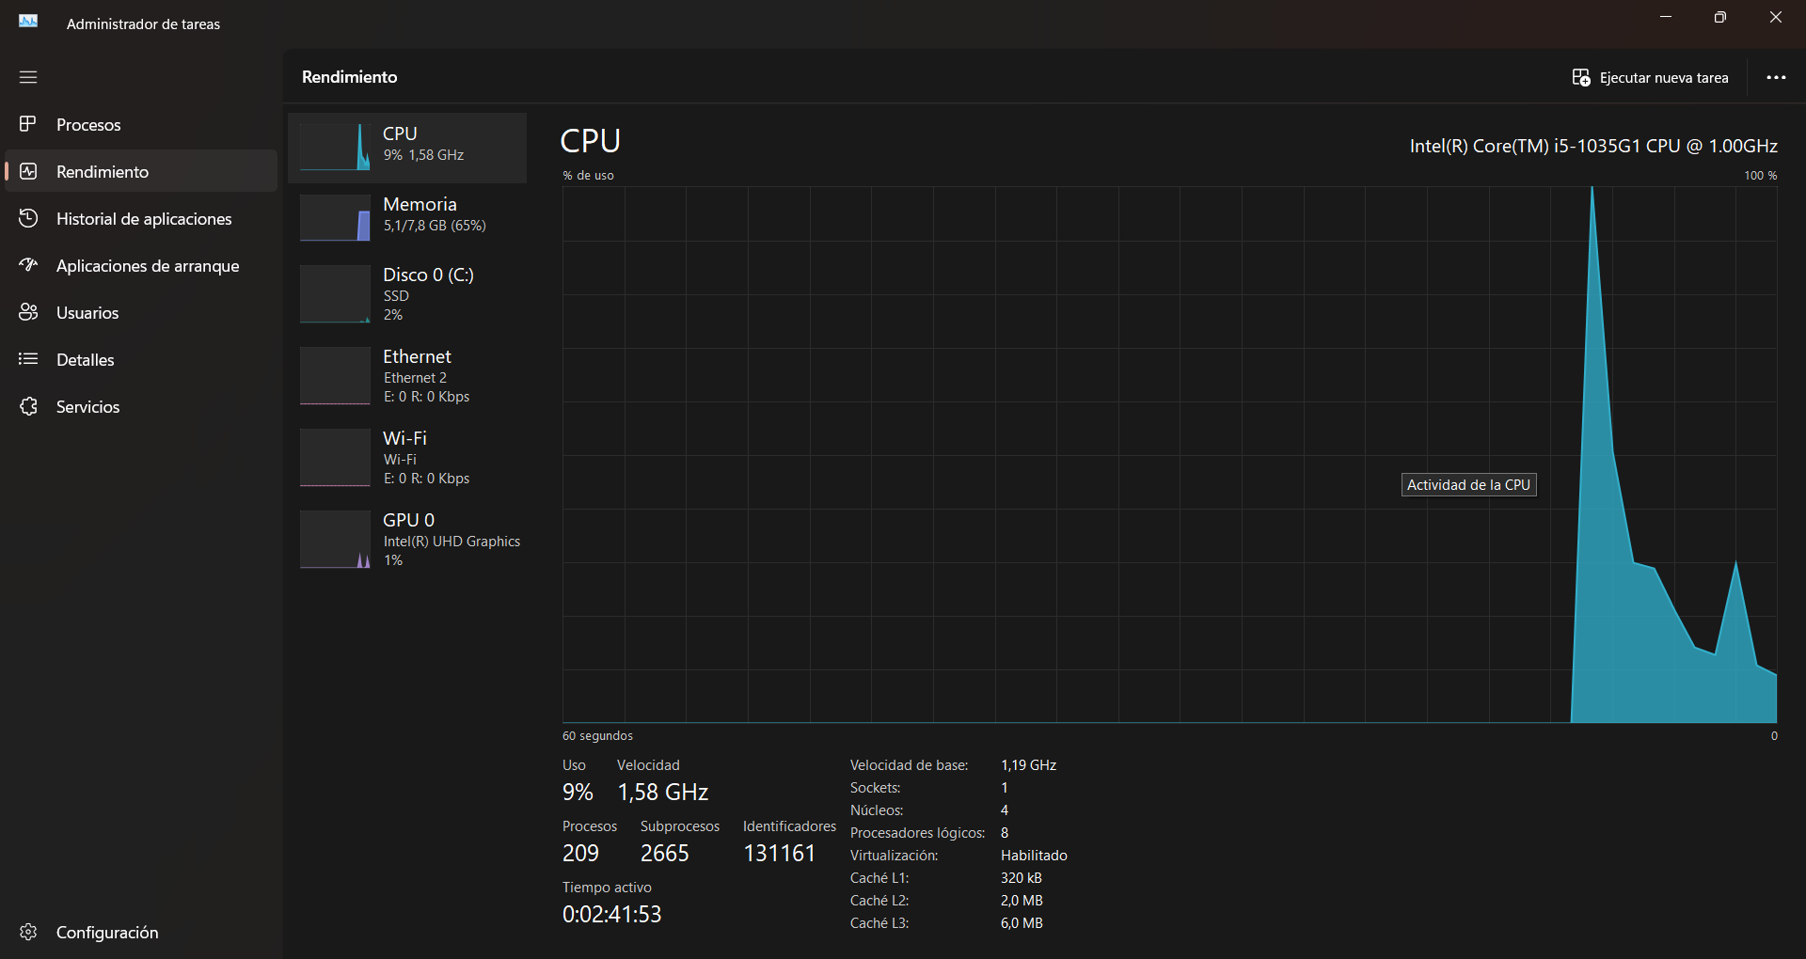

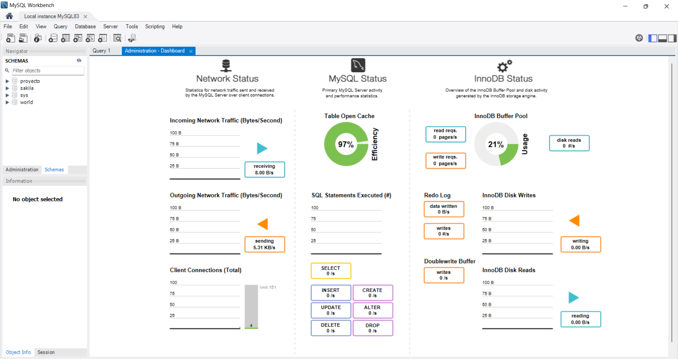

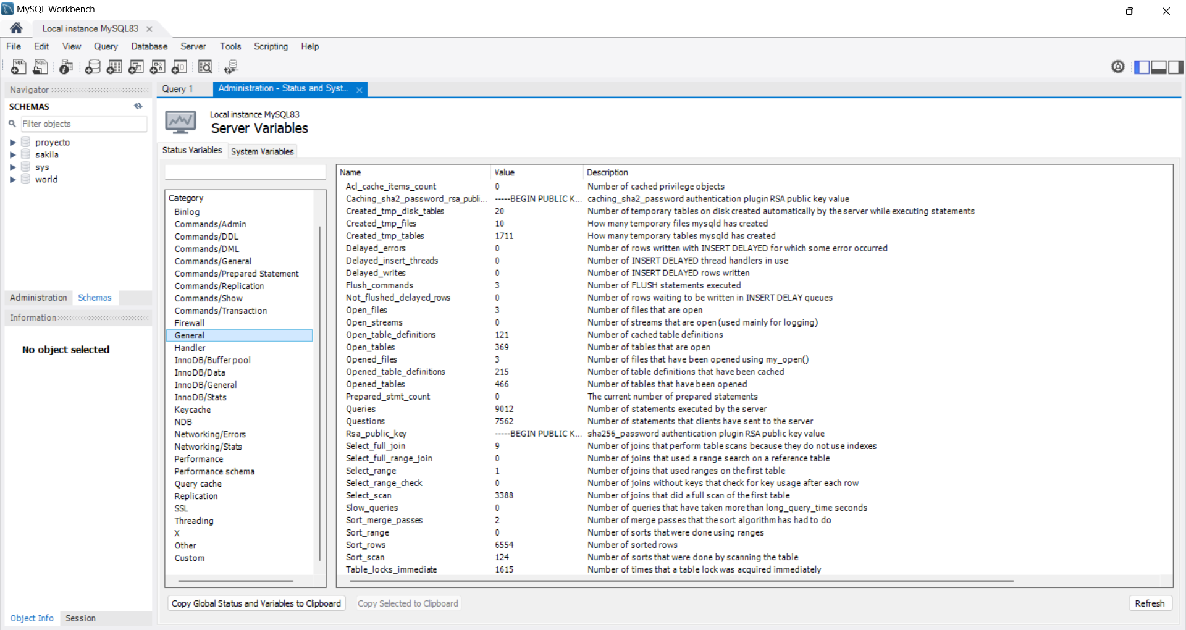

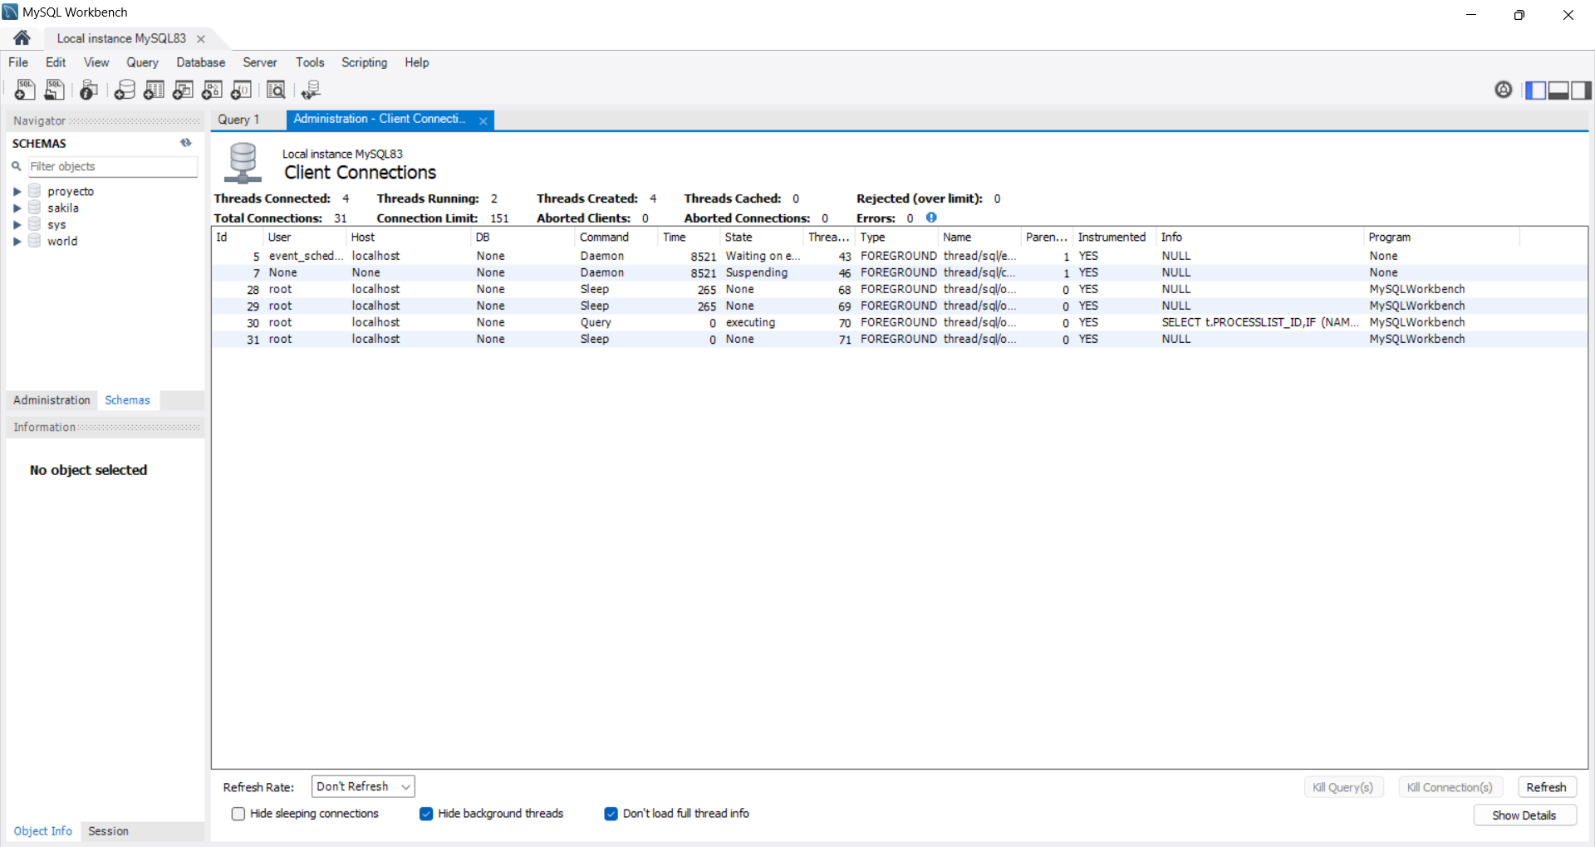

**CONCLUSIONES**

* El diseño de la base de datos está bien estructurado en términos de relaciones entre las tablas. Se logra una clara conexión entre productos, pedidos, clientes y envíos, lo que permite realizar consultas complejas para obtener información de forma más detalla.
* La combinación de diferentes tipos de JOIN permite cubrir todos los casos de uso posibles, desde coincidencias exactas hasta registros que podrían no estar completamente relacionados entre las tablas.
* Dado que MySQL no soporta FULL JOIN de forma natural, la combinación de LEFT JOIN y RIGHT JOIN con UNION nos proporciona una ayuda de manera efectiva al poder lograr un resultado similar, asegurando que se obtengan todos los registros, ya sea de la tabla izquierda o derecha del proyecto.
* El uso de INNER JOIN para obtener datos relacionados garantiza que solo se devuelvan registros altamente relacionados entre sí, lo que puede ser más eficiente en términos de procesamiento de datos.
* Con CROSS JOIN, aunque rara vez es útil para reportes debido al tamaño potencialmente grande del resultado, se puede generar un listado completo de todas las combinaciones posibles entre dos conjuntos de datos (por ejemplo, clientes y productos).

**RECOMENDACIONES**

* Asegurarse de que las claves foráneas estén de manera correcta para mejorar la velocidad de las consultas. Esto es especialmente importante en tablas grandes con múltiples JOINs.
* Considerar la implementación de restricciones adicionales para asegurar la integridad de los datos, como asegurarse de que las fechas de los pedidos y pagos son consistentes o que el stock de productos nunca sea negativo.
* Revisar los tipos de datos usados en las columnas, especialmente las que tienen restricciones de tamaño o precisión. Una de ellas, la columna precio_producto en Productos podría necesitar un tipo de datos que soporte un rango más amplio si los precios cambian a futuro o dependiendo la necesidad.
* Mantener los datos actualizados y verificar que las tablas relacionadas, como stock en Productos y los registros de Pedido, estén sincronizados de una manera eficaz, especialmente después de eventos de compra o devolución.
* Tener cuidado al usar CROSS JOIN ya que puede generar conjuntos de resultados de un tamaño muy extenso. Además evaluar la necesidad y el impacto en el rendimiento antes de ejecutar tales consultas.